ИНФОРМАЦИЯ

о наркоситуации в Приморском крае за 2019 год

Анализ и оценка уровня и структуры
наркотизации населения.
В 2019 году на изменение уровня и структуры наркотизации населения в Приморском крае оказали влияние следующие факторы:
- благоприятные природно-климатические условия для произрастания наркотикосодержащих растений и сохраняющаяся сложная социальноэкономическая ситуация в сельских районах края, которая способствует вовлечению сельского населения в незаконное культивирование конопли и производство из нее наркотиков каннабисной группы;
- наличие в Приморском крае значительного количества лиц, больных опийной наркоманией, которые обеспечивают устойчивый спрос на наркотические средства (по состоянию на 01.01.2020 на наркологическом учете состоит 2506 человека с диагнозом «синдром зависимости от опиатов»);
- использование в организации незаконного оборота наркотиков современных коммуникационных технологий, в первую очередь интернет- ресурсов.
Органами здравоохранения в 2019 году зарегистрировано 6263 больных наркоманией, что на 3,9% ниже показателя заболеваемости наркоманией в 2018 году (2018 год - 6522 человек). Количество лиц, состоящих на диспансерном наблюдении в связи с потреблением наркотических средств и психотропных веществ с вредными последствиями составляет 3921 человек, по сравнению с 2018 годом уменьшилось на 12,2% (4469 человек).
В целом, показатель немедицинского потребления наркотиков, т.е. общее количество зарегистрированных потребителей наркотиков (10184 чел.) в расчете на 100 тыс. населения, уменьшился по сравнению с 2018 годом на 6,8% и составил - 535,2 ед. (2018год - 574,5 ед.).
Сведения о динамике изменений уровня заболеваемости наркоманией и выявляемости потребителей наркотиков в 2018-2019 годах приведены в Диаграмме 1.

Диаграмма 1 Сведения о динамике изменений уровня заболеваемости наркоманией и выявляемости потребителей наркотиков в 2018-2019 годах (человек).
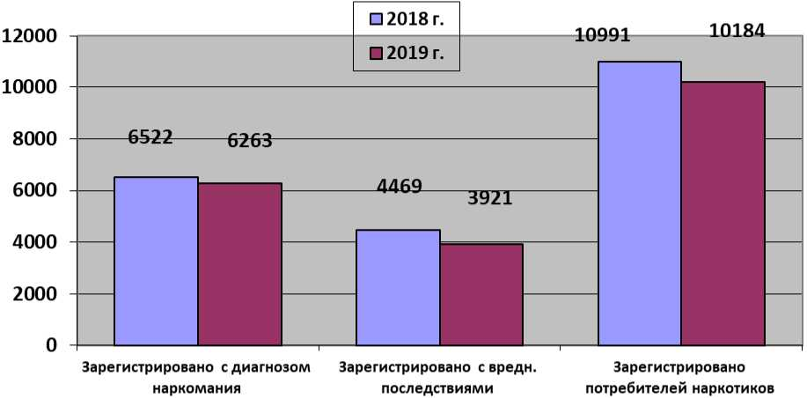

Половозрастной состав. Основную долю лиц, зарегистрированных с диагнозом наркомания, составляют мужчины в возрасте от 20 до 39 лет (4415 чел.). Доля женщин в 2019 году сократилась на 14,6 % и составила 10,3% (648 человек). Число подростков, зарегистрированных с диагнозом «наркомания», осталось неизменно - 1 чел. (2018 год - 1, 2017 год - 1).
Структура потребляемых наркотиков. В 2019 году больные с опийной зависимостью составляли 40% (2018 год - 49,1%, 2017 год - 48,2%;
- год - 51,1%), больные c зависимостью от каннабиноидов - 34,9% (2018 год - 31,3%; 2017 год - 29,4%, 2016 год - 28,9%). Удельный вес больных с синдромом зависимости от психостимуляторов - 3,7% (2018 год - 4,6%;
- год - 7,9%; 2016 год - 6,5%), полинаркомания - 21,4% (2018 год - 15,0%; 2017 год - 14,5%; 2016 год - 13,5%).
Относительный показатель наркозаболеваемости на 100 тысяч населения в среднем по краю составляет 329 ед. (2018 год - 340,9 ед;
2017 - 349,7 ед.; 2016 год - 350,4 ед.).
Сведения об относительном показателе заболеваемости наркоманией в муниципальных образованиях края приведены в Диаграмме 2
Диаграмма 2
Число зарегистрированных больных наркоманией на 100 тыс. населения в
муниципальных образованиях Приморского края на конец 2019 года
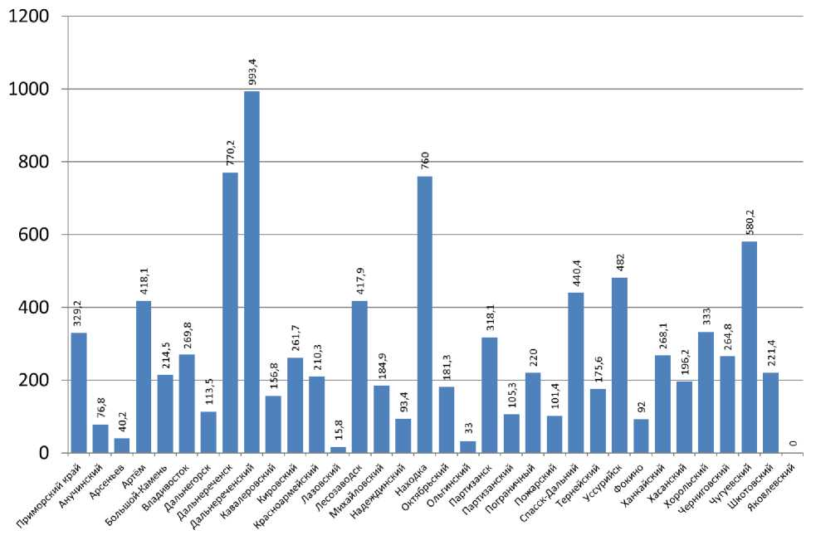

Наиболее высокая доля больных наркоманией из расчета на 100 тыс. населения, выше среднекраевого уровня (329,2), наблюдается в Дальнереченском, Находкинском, Уссурийском, Спасском, Артемовском, Лесозаводском городских округах, Дальнереченском, Чугуевском, Хорольском муниципальных районах.
Доля лиц, состоящих на профилактическом учете в связи с потреблением наркотических средств и психотропных веществ с вредными последствиями на 100 тыс. населения, выше среднекраевого уровня (206,1) отмечалась в Уссурийском (283,9), Владивостокском (268,8), Дальнегорском (248,2), городских округах, а также в Пожарском (510,7), Анучинском (491,3), Октябрьском (458,9), Хасанском (425,2), Михайловском (376,8), Кировском (327,1), Тернейском (286,6), Ольгинском (275,0), Черниговском (258,7), Пограничном (233,5) муниципальных районах.

Сравнительный анализ изменений наркозаболеваемости в
2018-2019 годах свидетельствует об увеличении количества зарегистрированных больных наркоманией в 16 муниципальных образованиях Приморского края. Наибольший рост отмечен в Красноармейском (с 25 до 34 человек, + 36%), Пограничном (с 37 до 49 человек, +32%), Чугуевском (с 103 до 129 человек, +25%), Партизанском (с 25 до 31 человек, +24%), муниципальных районах, а также в городских округах Спасск-Дальний (с 280 до 298 человек, +6,4%), Дальнереческом (с 271 до 310 человек, +14%).

Сведения об изменении показателей первичной заболеваемости
наркоманией и группы профилактического наблюдения.
Количество впервые зарегистрированных больных с диагнозом «синдром зависимости от наркотических средств» уменьшилось в 2019 году на 2,1%, и составило 705 человек (2018 год - 720 человек, 2017 год - 831 человек). Количество впервые выявленных подростков больных наркоманией в 2019 году неизменно - 1 человек (2018 год - 1, 2017 -1).
Наблюдается рост числа лиц с опийной наркоманией до 148 человек (2018 год - 105), каннабиноидной наркоманией до 287 человек (2018 год - 277). В то же время количество лиц с зависимостью от психостимуляторов снизилось до 121 человек (2018 год - 184 человека).
Сведения об изменении показателей первичной заболеваемости наркоманией и группы профилактического наблюдения приведены в Диаграмме 4.
Диаграмме 4. Сведения об изменении первичной заболеваемости наркоманией и группы профилактического наблюдения в 2018 - 2019 годах (человек).
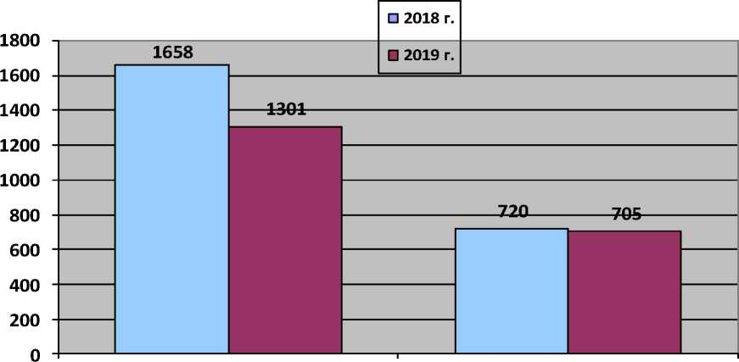
Число лиц, взятых на профилактическое наблюдение Число больных зарегистрированных впервые в жизни с впервые в жизни диагнозом наркомания

Структура первичной заболеваемости за 2015-2019 годы
приведена в Таблице 2.
Год |  | 2015 | 2016 | 2017 | 2018 | 2019
Доля лиц, впервые зарегистрированных с синдромом Зависимости от: | опиатов | 22,8 | 21,7 | 17,4 | 14,6 | 21,0
 | каннабиноидов | 30,8 | 30 | 35,5 | 38,4 | 40,7
 | психостимуляторов | 21,6 | 22 | 23,9 | 25,5 | 17,2
 | Других наркотиков и их сочетаний | 24,7 | 26,3 | 23,1 | 21,4 | 21,1

Увеличение уровня первичной заболеваемости наркоманией в 2018 году наблюдается в 10 муниципальных образованиях края. Заметный рост числа больных наркоманией отмечался в Находкинском городском округе (с 9 до 26 человек), а также в Чугуевском (с 0 до 30 человек), Пожарском (с 2 до 8 человек) и Пограничном (с 10 до 14 человек) муниципальных районах.
Сведения о динамике изменения уровня первичной заболеваемости наркоманией в муниципальных образованиях края приведены в Диаграмме 5.
В группе профилактического наблюдения наблюдается уменьшение количества лиц, впервые взятых на профилактическое наблюдение на 21,5 % (с 1658 до 1301 человек). Число зарегистрированных подростков в группе профилактического наблюдения уменьшилось на 3,2 % (с 62 до 60 человек).
Сведения о динамике изменений в муниципальных образованиях края количества лиц, состоящих на профилактическом учете, приведены в Диаграмме 6.

Диаграмма 6
Динамика изменений в 2019 году количества лиц, состоящих на профилактическом учете в связи с потреблением наркотических средств с вредными последствиями, по территориальным единицам Приморского края по отношению к 2018 году
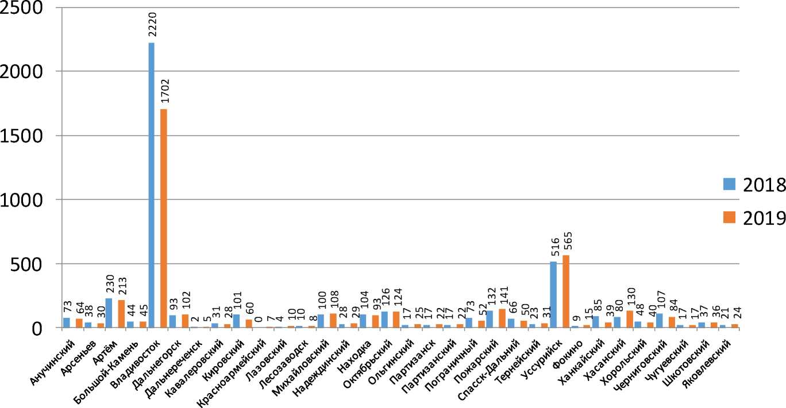
Показатели отравлений наркотическими средствами и психотропными веществами, а также смертности от их потребления обусловлены сформировавшейся в Приморском крае в 90-е годы значительной группой больных опийной наркоманией, небольшой продолжительностью их жизни.
По данным токсикологического мониторинга показатели отравлений наркотическими веществами и смертности от отравлений наркотиками составляют в общей структуре зарегистрированных отравлений химической этиологии 18,6 % и 14,3%, соответственно.
В возрастной структуре острых отравлений наркотическими средствами преобладает взрослое население - 97,4% (343 случая). Доля подростков и детей составляет соответственно 1,7% (6 случаев) и 0,9% (3 случая). В 2019 году наблюдается динамика увеличения на 4 случая отравлений наркотиками среди детей и подростков к уровню 2018 года.
Отравления среди детей и подростков зарегистрированы на территории Владивостокского (8) и Уссурийского (1) городских округов.
В целом, показатель острых отравлений наркотическими веществами (с учетом взрослого населения) увеличился на 43,6% и составил 18,5 случая на 100 тыс. населения. Динамика отравлений за последние пять лет приведена в Таблице 3.

Таблица 3 Динамика острых отравлений наркотическими веществами среди населения Приморского края за 2015-2019 гг. (на 100 тыс. населения)
Показатель | 2015 | 2016 | 2017 | 2018 | 2019 | Темп прироста/ снижения к 2018 г. (%)
Все население (всего): | 536 | 417 | 434 | 245 | 352 | +43,5
из них: дети (0-14 лет) | 2 | 5 | 5 | 3 | 3 | -
подростки (15-17) | 16 | 7 | 8 | 2 | 6 | 4 случая
взрослые (18-70 лет и >) | 518 | 405 | 421 | 240 | 343 | 103 случая

В структуре острых отравлений наркотическими веществами основную долю составили неуточненные наркотики - 45,4%. Отравления героином и другими опиоидами (кодеин, морфин) составили соответственно 33,8%, и 10,8%.

Структура острых отравлений наркотическими веществами
населения Приморского края за 2019 год.
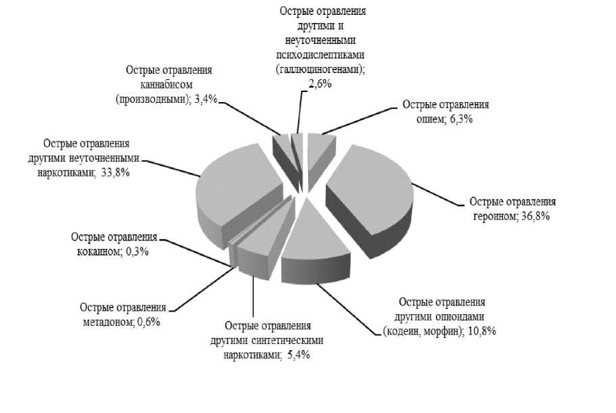
По данным министерства здравоохранения Приморского края в 2019 году в специализированные медицинские организации в связи потреблением наркотиков было госпитализировано 1107 пациентов (2018 год - 1024 пациента, увеличение на 8,1%). Из них 930 больных наркоманией (2018 год - 865), 85 больных с психозами, вызванными потреблением наркотиков (2018 год - 159), а также 92 пациентов (2018 год - 97; - 5%) с острой интоксикацией от употребления наркотиков.
В структуре госпитализированных с диагнозом «синдром зависимости от наркотиков» в изучаемый период преобладали больные с зависимостью от опиоидов - 57,8% (2018 год - 46,7%). от психостимуляторов - 13,9% (2018 год - 23,7%), от других наркотических веществ и их сочетаний (полинаркомания) 15,6% (2018 год - 17,5%).
При общей тенденции к увеличению госпитализированных лиц показатель госпитализации больных опийной наркоманией в 2019 году, по сравнению с 2018 годом, увеличился (с 20,8 ед. до 28,2 ед. на 100 тыс. населения), а показатель госпитализации пациентов с зависимостью психостимуляторов уменьшился (с 10,5 ед. до 6,8 ед.). Динамика изменения показателей госпитализации больных с зависимостью от каннабиса и других наркотических веществ и их сочетаний незначительная.
По данным ГБУЗ «Приморское краевое бюро судебно-медицинских экспертиз» в 2019 году зарегистрировано 40 случаев смертельных отравлений наркотиками (2018 год - 26; увеличение на 53,8%), из которых 39 случаев отравлений опиатами. Наибольшее количество отравлений со смертельным исходом зарегистрировано на территории Владивостокского (18 случаев), Артемовского (11) и Находкинского (6) городских округов, где проживает соответственно 834, 336, 702 больных опийной наркоманией. Среди детей и подростков смертельные случаи отравления наркотиками не зарегистрированы.
Сложившаяся ситуация свидетельствует о том, что, ввиду значительной группы больных опийной наркоманией, спрос на наркотические средства опийной группы продолжится и будет способствовать их распространению и увеличению показателей смертности, обращаемости за специализированной наркологической помощью, а также развитию процесса вовлечения населения в наркопотребление.

Оценка состояния и доступности наркологической
медицинской помощи, медико-социальной реабилитации, социальных
услуг и ресоциализации лиц, злоупотребляющим наркотиками.
Наркологическая медицинская помощь оказывается населению на всей территории Приморского края. По состоянию на 01.01.2020 в крае действует 26 амбулаторных наркологических кабинетов и 6 амбулаторно - поликлинических отделений, созданных в государственных учреждениях здравоохранения. Во всех центральных городских и районных больницах, а также в краевых государственных медицинских организациях, оказывающих специализированную психиатрическую и наркологическую помощь, функционируют кабинеты медицинского освидетельствования на состояние опьянения.
Коэффициент обеспеченности населения наркологическими койками на 10 тыс. человек составляет 1,68 ед. Число наркологических коек - 320.
Число занятых должностей врачей психиатров-наркологов составило в 2019 году - 129,25 ед. (2018 год - 151 ед., 2017 год - 150,75 ед.), на 10 тыс. населения - 0,67 ед. (2018 год - 0,78 ед.). Укомплектованность должностей врачей с учетом совместительства 85,3%, при коэффициенте совместительства 2,1 ед. (2018 год - 2,6). Число врачей психиатров - наркологов по сравнению с 2018 годом увеличился с 58 до 61 человека. В целом, обеспеченность психиатрами - наркологами на 10 тыс. населения составила - 0,32 ед. (2018 год - 0,30 ед.).
Функции врача психиатра-нарколога без совмещения другой специальности осуществляли врачи в 16-ти муниципальных образованиях края: в городских округах Большой Камень, Спасск-Дальний, Артемовском, Владивостокском, Дальнегорском, Находкинском, Уссурийском, Арсеньевском и Лесозаводском городских округах, а также в Кировском, Кавалеровском, Партизанском, Хасанском, Надеждинском и Пожарском муниципальных районах.
Совмещают наркологический прием врачи в Дальнереченском, Партизанском городских округах, Красноармейском, Лазовском, Михайловском, Октябрьском, Пограничном, Тернейском, Ханкайском, Хорольском, Черниговском, Чугуевском, Шкотовском муниципальных районах.
В Яковлевском и Анучинском муниципальных районах, наркологический прием обеспечивается специалистами Арсеньевского городского округа.
Министерством здравоохранения Приморского края проводится целенаправленная работа по устранению дефицита кадрового обеспечения.
В целях комплексного решения задачи по кадровому обеспечению специалистами учреждений здравоохранения в государственную программу «Развитие здравоохранения Приморского края на 2013-2021 годы», включена подпрограмма № 3 «Развитие кадрового потенциала» с общим объемом финансирования 152 млн. рублей.
Совершенствование профессионального образования специалистов, оказывающих помощь наркологическим больным, осуществлялось по программам повышения квалификации и профессиональной подготовки. На факультете последипломного образования ТГМУ в 2018-2019 годах прошли обучение 50 врачей психиатров-наркологов, 1 клинический психолог,
- врачей психотерапевтов. В 14 медицинских организациях Приморского края проведены обучающие семинары по совершенствованию диагностики состояния опьянения. В целях подготовки специалистов, работающих в области реабилитации, в 2019 году организовано 2 семинара-тренинга с участием Пермского Центра когнитивной терапии (обучение прошли 45 человек) и Российской психотерапевтической лиги (обучение прошли
- специалистов по социальной работе и 14 социальных работников).
В 2019 году 41 врач первичного звена здравоохранения прошли обучение по вопросам профилактики наркологических заболеваний.
Для организации работы по реабилитации наркопотребителей, в рамках Комплексного плана мероприятий по профилактике наркомании в Приморском крае на 2019 год, реализованы мероприятия, направленные на совершенствование реабилитационной работы.
Ключевую роль в функционировании системы реабилитации выполняют медицинские организации, определяющие реабилитационный потенциал потребителей наркотиков и оказывающие услуги медицинской реабилитации наркозависимым лицам после прохождения ими диагностики, курса профилактических мероприятий либо лечения.
В этих целях на базе краевых государственных учреждений здравоохранения действуют межрайонные реабилитационные отделения на 110 коек в городах Владивостоке, Находке, Уссурийске и Спасск-Дальнем, где проживает наибольшее число лиц, потребляющих наркотики. Дополнительным ресурсом для оказания реабилитационной помощи развернут коечный фонд дневных стационаров на 45 мест.
Также в крае действуют 10 социально-реабилитационных центров для несовершеннолетних, одним из направлений работы которых является профилактика наркомании, токсикомании, алкоголизма и вредных привычек среди несовершеннолетних и членов их семей, получающих социальные услуги.
В рамках исполнения п. 2 Перечня поручений Президента Российской Федерации по итогам заседания президиума Госсовета РФ от 21.06.2015 года с декабря 2017 года на базе КГБУСО «Уссурийский социально реабилитационный центр для несовершеннолетних» функционирует специализированное отделение социальной адаптации несовершеннолетних в возрасте от 11 до 17 лет включительно, прошедших курс лечения у врача- нарколога или замеченных в немедицинском потреблении наркотических, психотропных, токсических веществ.
Отделение рассчитано на 20 мест, в нем имеются: тренажерный зал, компьютерный класс, творческая, столярная и гончарная мастерские, оборудованы спортивные площадки, установлены уличные спортивные тренажеры.
На базе специализированного отделения социальной адаптации завершили 44 (2018 год - 33) несовершеннолетних из городов и районов Приморского края.

Всего в учреждениях социального обслуживания семьи и детей в 2019 году прошли реабилитацию 5721 несовершеннолетний, из них: 4 подростка, прошедших лечение от наркотической зависимости; 55 подростков, замеченных в употреблении наркотических, психоактивных веществ; 11 созависимых несовершеннолетних, проживающих в семьях потребителей наркотических веществ.
Дополнительно в крае используется модель реабилитации потребителей наркотиков (за исключением несовершеннолетних) с участием социально ориентированных некоммерческих организаций, при которых потребители наркотиков после диагностики, лечения и медикосоциальной реабилитации в государственных учреждениях здравоохранения могут быть направлены в негосударственные реабилитационные центры, либо самостоятельно обратиться в них.
В настоящее время на территории края действует 4 СО НКО, оказывающих в 5 реабилитационных центрах комплекс услуг, направленных на восстановление личности и воздержание от потребления наркотиков, включающих проведение бесед и тренингов, предоставление услуг временного приюта, трудотерапии, духовно-нравственного воспитания.
Для оказания им информационной, консультационной, финансовой и иной поддержки реализуется подпрограмма «Поддержка социально ориентированных некоммерческих и иных общественных организаций Приморского края» на 2018-2021 годы государственной программы Приморского края «Патриотическое воспитание граждан, реализация государственной национальной политики и развитие институтов гражданского общества на территории Приморского края», утвержденная постановлением Администрации Приморского края от 23.05.2018 № 239-па.
В рамках исполнения мероприятий подпрограммы департаментом по координации правоохранительной деятельности, исполнения административного законодательства и обеспечения деятельности мировых судей Приморского края совместно с департаментом внутренней политики Приморского края организовано ежегодное проведение:
- конкурсного отбора СО НКО и предоставление им субсидий из краевого бюджета на финансовое обеспечение затрат, связанных с реализацией общественно значимой программы по направлению: профилактика незаконного потребления наркотических средств и психотропных веществ, наркомании, социальная реабилитация, социальная и трудовая реинтеграция лиц, потребляющих наркотические средства или психотропные вещества;
- краевого форума СО НКО.
Необходимо отметить, что обязательным условием предоставления услуг в сфере социальной реабилитации и ресоциализации наркозависимых лиц в негосударственных реабилитационных центрах является их качество и безопасность для здоровья граждан.
В связи с этим проведен квалификационный отбор действующих на территории края некоммерческих организаций в соответствии с Критериями оценки, утвержденными протоколом Государственного антинаркотического комитета от 25.06.2014 № 24.
На основании результатов квалификационного отбора решением антинаркотической комиссии Приморского края от 25.12.2015 № 33 утвержден реестр негосударственных организаций, прошедших квалификационный отбор, осуществляющих комплексную реабилитацию и ресоциализацию лиц, потребляющих наркотические средства или психотропные вещества в Приморском крае.
В указанный реестр включена Региональная общественная организация «Душепопечительский центр реабилитации граждан в честь Святого Праведного Иоанна Кронштадского Приморского края».
Сведения об организациях (учреждениях) реабилитации и ресоциализации наркопотребителей приведены в Таблице 4.
Таблица 4
Количество организаций (учреждений), осуществляющих деятельность в сфере медицинской реабилитации и ресоциализации лиц, потребляющих наркотические средства и психотропные вещества в немедицинских целях, всего |  |  |  | 4
в том числе: | государственных |  |  | 4
 | негосударственных |  |  | 0
 | социально ориентированных некоммерческих организаций |  |  | 0
 | коммерческих |  |  | 0
 | из них: | учредительными документами которых, в качестве основных уставных целей и задач, предусмотрена деятельность в сфере реабилитации и ресоциализации лиц, потребляющих наркотические средства и психотропные вещества в немедицинских целях |  | 4
 |  | прошедших квалификационный отбор и включенных в региональный сегмент системы комплексной  реабилитации и ресоциализации лиц, потребляющих наркотические средства и психотропные вещества в немедицинских целях |  | 0
 |  | прошедших добровольную сертификацию |  | 0
 |  | имеющих конфессиональную принадлежность |  | 0
 |  | в том числе: | православную | 0
 |  |  | исламскую | 0
 |  |  | иудейскую | 0
 |  |  | буддийскую | 0
 |  |  | иную | 0

Сведения о лицах, прошедших реабилитацию в организациях (учреждениях), осуществляющих деятельность в сфере реабилитации и ресоциализации наркопотребителей приведены в Таблице 5.
Таблица 5
Число лиц, прошедших реабилитацию в организациях (учреждениях), осуществляющих деятельность в сфере реабилитации и ресоциализации лиц, потребляющих  наркотические средства и психотропные вещества в немедицинских целях, всего |  |  | 939
в том числе: | в государственных организациях (учреждениях) |  | 879
 | из  них: | несовершеннолетних от 14 до 18 лет | 26
 |  | мужчин от 18 до 30 лет | 314
 |  | женщин от 18 до 30 лет | 69
 | в негосударственных организациях |  | 60
 | из  них: | несовершеннолетних от 14 до 18 лет | 0
 |  | мужчин от 18 до 30 лет | 50
 |  | женщин от 18 до 30 лет | 10
Из  строки 1 | на которых судом при назначении административного наказания была возложена обязанность пройти диагностику, профилактические мероприятия, лечение от наркомании и (или) социальную реабилитацию в связи с потреблением наркотических средств или психотропных веществ без назначения врача |  | 343
 | из  них: | несовершеннолетних от 16 до 18 лет | 0
 |  | мужчин от 18 до 30 лет | 94
 |  | женщин от 18 до 30 лет | 3
 |  | мужчин от 30 до 50 лет | 208
 |  | женщин от 30 до 50 лет | 38

В целом, принятые меры способствовали тому, что в 2019 году в краевых государственных медицинских учреждениях приступили к медицинским реабилитационным программам в амбулаторных условиях - 611 больных наркоманией (2018 год - 586), что составило 10,3% от общего числа больных наркоманией, находящихся под наблюдением (2018 год - 10,0%). Успешно закончили реабилитационные программы 347 человек, что составило 56%, (2018 год - 239 человек).
В условиях стационаров к реабилитации приступило 268 больных наркоманией, что составляет 4,4% от числа поступивших в наркологические стационары пациентов (2018 год - 4,8 %). Успешно закончили программу реабилитации - 241 человек (89,9 %) (2018 год - 239 человек, 81,5%).
Снято с диспансерного наблюдения в связи с длительным воздержанием от потребления наркотических средств 1113 человек (2018 год - 1540 человек), в том числе больных наркоманией 364 человека (2018 год - 349человек).
В связи с значительным количеством контингента больных наркоманией в 2020 году планируется принять дополнительные меры по вовлечению в антинаркотическую деятельность СО НКО в совокупности с активизацией мероприятий правоохранительного и медицинского характера.

Анализ, оценка и динамика результатов деятельности в сфере
профилактики немедицинского потребления наркотиков.

Работа по профилактике наркомании и пропаганде здорового образа жизни среди населения Приморского края осуществляется всеми участниками антинаркотической деятельности в соответствии с поручениями Государственного антинаркотического комитета и Концепцией профилактики употребления психоактивных веществ в образовательной среде при координирующей роли антинаркотической комиссии Приморского края и антинаркотических комиссий муниципальных образований.
Особое внимание в организации данной работы уделяется развитию системы профилактики потребления психоактивных веществ среди детей, подростков и молодежи.
В настоящее время на территории Приморского края проживает 213,8 тыс. подростков и молодых людей в возрасте от 14 до 24 лет, из них свыше 80% обучается в образовательных организациях.
В связи с этим в 573 образовательных организациях края реализуются программы профилактики наркомании и поведенческих болезней, рекомендованные Министерством просвещения Российской Федерации. Также вопросы профилактики наркомании, злоупотребления психоактивными веществами, здорового образа жизни включены в учебные курсы предметов «ОБЖ», «Физическая культура», «Окружающий мир», «Биология», «Химия», «Обществознание» и др.
В целях предупреждения совершения преступлений и административных правонарушений в сфере незаконного оборота наркотиков, а также создания условий для улучшения наркоситуации в 2019 году, в рамках исполнения Комплексного плана мероприятий по профилактике наркомании в Приморском крае на 2019 год, субъектами профилактики проведены межведомственные оперативно-профилактические операции и акции: «Дети России», «Сообщи, где торгуют смертью», «Призывник», Месячник антинаркотической направленности и популяризации здорового образа жизни, в рамках которого проведен комплекс профилактических мероприятий, посвященных Международному дню борьбы с наркоманией.
В целом, в 2019 году среди учащихся проведено:
- более 9 тысяч профилактических антинаркотических мероприятий в 533 общеобразовательных организациях;
- более 1000 мероприятий антинаркотической направленности в 30 профессиональных образовательных организациях;
- 230 профилактических мероприятий в 10 образовательных организациях высшего образования.
Студентами подготовлено более 365 научно-исследовательских работ по антинаркотической тематике (рефераты, курсовые и дипломные работы).
В целях реализации ст. 53.4. Федерального закона от 08.01.1998 № 3-ФЗ «О наркотических средствах и психотропных веществах» организовано ежегодное проведение мероприятий по раннему выявлению потребителей наркотиков в образовательных организациях путем социально-психологического тестирования и профилактических медицинских осмотров.
В период с 24 марта по 7 мая 2019 года в СПТ приняли участие 48 381 обучающихся, что на 13,2% больше, чем в предыдущем учебном году (41 987 человек.).
Выявлено 15 207 обучающихся, попадающих в группу риска немедицинского потребления наркотиков, то есть 31,4% от общего числа лиц, проходивших тестирование (2018 год 14 605; 34,8%). Кроме того, 2,7% опрошенных учащихся (1288 человек), по их признанию, хотя бы раз в жизни пробовали наркотические вещества, а 2,3% обучающихся в общеобразовательных организациях, профессиональных образовательных организациях, а также в образовательных организациях высшего образования Приморского края (1100 человек) с высокой степенью вероятности употребляют наркотические вещества.
На основании результатов СПТ проведены профилактические медицинские осмотры 10175 обучающихся. Выявлено 12 положительных результатов на предмет потребления наркотических веществ, из них: 3 - в общеобразовательных организациях, 9 - в профессиональных образовательных организациях. Кроме того, выявлено 2706 положительных результатов на потребление котинина, а также 365 - на этилглюкуронид.
Для организации индивидуально - профилактической работы с детьми и подростками, находящимися в социально опасном положении, склонными к употреблению психоактивных веществ, в общеобразовательных организациях, специальных (коррекционных) школах, организациях среднего и высшего профессионального образования работают 165 психолога и 220 социальных педагога.
Для организации досуга детей и подростков в крае функционирует 109 учреждений дополнительного образования, в которых действует:
35 - физкультурно-оздоровительной направленности;
2 - эколого-биологической направленности;
5 - туристско-краеведческой направленности;
7 - технической направленности;
60 - культурно-художественной направленности.
Основным приоритетным направлением государственной политики в части развития физической культуры и массового спорта является вовлечение граждан в регулярные занятия физической культурой и спортом, прежде всего детей и молодежи.
В этих целях в крае функционирует 3452 спортивных сооружения. В 2019 году департаментом физической культуры и спорта Приморского края и органами местного самоуправления, при участии спортивных обществ и объединений, проведено 6272 спортивных мероприятий федерального, краевого и местного значения, которыми охвачено около 412 тыс. человек (411817).
В рамках реализации государственной программы Приморского края «Развитие физической культуры и спорта Приморского края»:
- создано 10 универсальных спортивных площадок в 9 муниципальных образованиях края;
- создано 52 спортивных сооружения в 25 муниципальных образованиях края;
- создано 9 площадок ГТО и одно футбольное поле.
Особое внимание уделяется развитию молодежного общественного движения. В настоящее время в Приморском крае действует 7 молодежных центра, 267 молодежных и студенческих организации, охватывающие 64 тыс. участников. При координирующей роли департамента по делам молодежи Приморского края и органов местного самоуправления молодежными центрами и организациями проведено свыше 2131 мероприятие с вовлечением 120727 лиц.
Департаментом информационной политики Приморского края организовано информирование населения о деятельности органов власти и информационное сопровождение антинаркотических мероприятий.
В целом комплексная работа субъектов профилактической деятельности и реализация мер, направленных на пропаганду здорового образа жизни и создание условий для занятости населения, позволила обеспечить (в сравнении с показателями 2018 года):
- увеличить на 1,1% долю лиц, имеющих осознанное отрицательное отношение к наркотикам (с 93,5% до 94,6%);
- снижение латентного уровня наркопотребления среди обучающихся образовательных организаций (с 2,4 % до 2,3%);
- снижение на 4,5% количества детей и подростков, впервые зарегистрированных на учете в связи с потреблением наркотиков с вредными последствиями (с 67 до 64 человек);
-снижение вовлеченности наркопотребителей в незаконный оборот наркотиков с 8,8% до 4,6%;
- снижение удельного веса молодежи, осужденных за совершение наркопреступлений с 37,2 до 31,8%;
- снижения на 41% количества несовершеннолетних, совершивших наркопреступления (с 66 до 39).
Анализ совокупности показателей наркопреступности среди несовершеннолетних, наркозаболеваемости, токсикологического мониторинга (сведения приведены в разделах 2 и 5 доклада) и результатов социологического исследования позволяет выделить 4 муниципальных образований Приморского края, где наблюдается осложнение наркоситуации: Владивостокский, Находкинский городской округ, Хорольский, Чугуевский муниципальные районы.
С учетом изложенного, в 2020 году целесообразно организовать на территории перечисленных муниципальных образований проведение дополнительных мероприятий, направленных на создание условий для досуга и занятости молодежи, вовлечение населения в занятия физической культурой и спортом, информирование населения о негативных последствиях потребления синтетических наркотических средств и психотропных веществ, уделив особое внимание первичной профилактике немедицинского потребления наркотиков, формированию осознанного отрицательного отношения к употреблению наркотиков среди несовершеннолетних, а также организации индивидуальнопрофилактической работы с выявленными потребителями психоактивных веществ.

Раздел 5. Анализ, оценка и динамика ситуации
в сфере противодействия незаконному обороту наркотиков.
Федеральными органами исполнительной власти, осуществляющими правоохранительную деятельность в сфере противодействия незаконному обороту наркотических средств, психотропных веществ и их прекурсоров, проведены оперативно-розыскные и профилактические мероприятия, направленные на оздоровление наркоситуации на территории Приморского края.
Анализ изменений криминогенной ситуации в Приморском крае свидетельствует о снижении в 2019 году общего количества зарегистрированных преступлений на 5,3% (с 32825 до 31085) и количества преступлений, связанных с незаконным оборотом наркотиков на 13,8% (с 4901 до 4225). Доля наркопреступлений в общем объеме зарегистрированных преступлений снизилась с 14,9% до 13,6%.
Структура наркопреступности в Приморском крае продолжает формироваться под воздействием факторов, обусловленных наличием собственной сырьевой базы для изготовления наркотиков каннабисной группы, широкого распространения наркотиков опийной и синтетической групп.
В связи с этим большую часть составляют преступления, связанные со сбытом (ст. 228.1 УК РФ) и незаконным хранением наркотиков (ст. 228 УК РФ). Их доля в общем количестве зарегистрированных наркопреступлений составляет соответственно 43% и 51%. Доля преступлений, связанных с незаконным культивированием наркосодержащих растений (ст. 231 УК РФ) составляет 3,2%; с организацией либо содержанием наркопритонов (ст. 232 УК РФ) - 0,8%; с контрабандой подконтрольных веществ (ст.ст. 226.1, 229.1 УК РФ) - 0,5%.
Доля тяжких и особо тяжких преступлений в общем количестве зарегистрированных наркопреступлений составила 60,2% (2545 преступлений).
Правоохранительными органами в Приморском расследовано 2244 преступлений в сфере незаконного оборота наркотиков (снижение на 9,5%; 2018 год - 2479 преступлений), доля тяжких и особо тяжких из которых составляет 36,4% (817) (2018 год - 34,5%; (856)) Доля расследованных преступлений, связанных со сбытом наркотиков - 11,3% (255), а от зарегистрированных преступлений, связанных со сбытом наркотиков - 14%. Отмечается снижение на 37% количества зарегистрированных наркопреступлений, совершенных несовершеннолетними (с 54 до 34 преступлений), из которых 3 (2018 год - 11), связаны со сбытом наркотиков. Преступления связанные со сбытом наркотиков несовершеннолетними зарегистрированы на территории Владивостокского городского округа (2 преступления) и Уссурийского городского округа (1 преступление).
В ходе деятельности по раскрытию преступлений установлено 2139 лиц, их совершивших (снижение на 11,9%; 2018 год - 2430).
В соответствии с Планом мероприятий по реализации Стратегии государственной антинаркотической политики Российской Федерации до 2020 года в 2019 году продолжена работа, направленная на ликвидацию организованных форм наркопреступности, подрыв её экономических основ и изъятие наркотических средств.
В результате проделанной работы раскрыто 109 (2018 год - 78; +39,7%) преступлений, совершенных в организованных формах, в том числе, совершенных организованной преступной группой и преступным сообществом - 56 (2018 год - 30; +86,7%), 3 преступления (2018 год - 4; - 33%), связанных с легализацией денежных средств и иного имущества, полученного от незаконного оборота наркотических средств и психотропных веществ. При этом, установленная сумма легализованного имущества, полученного преступным путем, увеличилась на +59,7% и составила 10 788 тыс. рублей. (2018 год - 6 млн. 753 тыс. рублей.).
С целью пресечения распространения наркотических средств с использованием информационно-телекоммуникационной сети «Интернет» правоохранительными органами края пресечена деятельность пяти Интернет-магазинов, осуществлявших сбыт наркотических средств синтетического ряда на территории Приморского края, что позволило снизить криминогенную обстановку, связанную с поставками и сбытом синтетических наркотиков на территории края.
В 2019 году правоохранительными органами из незаконного оборотаизъято 1693,9 кг. подконтрольных веществ (снижение на 21,5%; 2018 год - 2157,9 кг). В том числе 1272 кг наркотических средств (снижение на 36,5%; 2018 год - 2004 кг).
Вес изъятых наркотиков каннабисной группы составили 1244 кг, из них марихуаны - 1236 кг. Удельный вес изъятых наркотиков каннабисной группы к общему количеству изъятых в крае наркотических средств составил 98,6 %.
Вес изъятых наркотиков опийной группы по сравнению с 2018 годом снизился и составил 4,9 кг (2018 год - 7,4 кг). При этом, удельный вес изъятых наркотиков опийной группы к общему количеству изъятых в крае наркотиков увеличился до 0,38% (2018 год - 0,34%).
Вес изъятых синтетических наркотиков составил 21,2 кг (1,6% от общего количества изъятых наркотиков). По сравнению с 2018 годом наблюдается снижение объема изъятых синтетических наркотиков на 42,4% (с 36,8 кг до 21,2 кг).
В 2019 году изъятие наркотиков синтетического происхождения отмечено на территории одиннадцати муниципальных образований Приморского края: Арсеньевский, Артемовский, Владивостокский, Находкинский, Уссурийский, Партизанский городские округа, городской округ Большой Камень, Надеждинский, Михайловский, Хасанский, Партизанский муниципальные районы. При этом во Владивостокском городском округе зафиксировано изъятие двух новых видов наркотиков синтетического происхождения, ранее не изымаемых на территории края.
В целях подрыва сырьевой базы наркопреступности в 2019 году в крае уничтожено 159 незаконных посевов наркотикосодержащих растений (2018 год - 155) на общей площади 2,6 га (2018 год - 2,18 га), из них 146 посевов растений конопли (2018 год - 141). Вес уничтоженных
наркотикосодержащих растений составил 228 кг (2018 год - 128). Также уничтожено 172 очага (2018 год - 216 очагов) произрастания дикорастущей конопли на общей площади 167,94 га (2018 год - 109,14 га). Основные очаги произрастания дикорастущей конопли выявлены на территории
Ханкайского, Хорольского, Хасанского, Спасского, Пограничного, Михайловского муниципальных районов, а также Уссурийского городского округа.
Наблюдается положительная динамика в результатах выявления и пресечения контрабандных поставок подконтрольных веществ. Количество выявленных преступлений, связанных с контрабандой наркотических средств, психотропных и сильнодействующих веществ выросло в 2 раза (с 11 до 22 преступлений), а оконченных расследованием на +42,8% (с 7 до 12 преступлений). По сравнению с 2018 годом наблюдается увеличение объема изъятых подконтрольных веществ (с 0,219 кг до 3,219 кг).
Уровень наркопреступности (т.е. количество наркопреступлений в расчете на 100 тыс. населения) по сравнению с 2018 годом снизился на 13,2% (2019 год - 222 ед.; 2018 год - 256 ед.; 2017 год - 293 ед.).
Сведения об уровне наркопреступности в расчете на 100 тыс. населения в муниципальных образованиях Приморского края по итогам 2018 года приведены в Диаграмме 7.
Значительно ниже среднекраевого уровня отмечены показатели в городских округах Большой Камень, Лесозаводском, Артемовском, Находкинском, Дальнегорском, Дальнереченском, Партизанском, ЗАТО Фокино, а также в Дальнереченском, Лазовском, Хасанском, Шкотовском, Надеждинском, Красноармейском, Черниговском и Яковлевском муниципальных районах.
Ниже среднекраевого уровня показатели в Арсеньевском, Спасском городских округах, а также Анучинском, Кавалеровском, Ольгинском, Партизанском, Спасском, Тернейском, Чугуевском и Пограничном муниципальных районах.
ССведения об уровне наркопреступности в расчете на 100 тыс.населения в муниципальных образованиях Приморского края в 2019 году.

Высокий уровень зарегистрированных наркопреступлений отмечен на территории Владивостокского, Уссурийского городских округов, а также Кировского, Михайловского, Октябрьского, Пожарского, Ханкайского и Хорольского муниципальных районов.
Значительное увеличение данного показателя в 2019 году отмечено на территории Лазовского (с 54 до 111), Тернейского (с 135 до 185) и Чугуевского (с 191 до 216)ммуниципальных районов.
Существенно ниже уровня 2018 года данный показатель на территории Владивостокского (333, в 2018 году - 384 ед.), Дальнегорского (59, в 2018 году - 105 ед.), Лесозаводского (99, в 2018 году - 140 ед.) городских округов.

Характеристика лиц, совершивших преступления.
Вместе со снижением регистрации и раскрытия преступлений в 2019 году в Приморском крае наблюдается снижение на 12% числа лиц, совершивших преступления в сфере незаконного оборота наркотиков (с 2430 до 2139), в том числе снижение на 21% количества лиц, совершивших преступления в возрасте от 18 до 29 лет (с 813 до 642). Доля молодежи в возрасте до 30 лет в общем числе лиц, совершивших наркопреступления, составила 30% (2018 год 33%). Кроме того, отмечается снижение на 40,9% количества несовершеннолетних, привлеченных к уголовной ответственности за совершение наркопреступлений (с 66 до 39). Наибольшее количество несовершеннолетних привлечено к уголовной ответственности во Владивостокском городском округе (11), Уссурийском городском округе (7), городском округе Спасск-Дальний (6), Михайловском муниципальном районе (4), Хорольском муниципальном районе (3).
Доля женщин в числе лиц, совершивших наркопреступления, составляет 10% (2018 год - 10%).
На прежнем уровне сохраняется количество наркопреступлений, совершенных лицами, не имеющими постоянного источника дохода: на их долю, приходится 61% (1313 из 2139 человек). Основную долю лиц составляют граждане Российской Федерации - 99,7%. Доля иностранных граждан и лиц без гражданства составила 0,3% (2018 год - 1%).
По сравнению с 2018 годом наблюдается снижение на 59% количества иностранных граждан, привлеченных к уголовной ответственности за совершение наркопреступлений. В 2019 году привлечено к уголовной ответственности 9 лиц (2018 год - 22), не являющихся гражданами России, из них 1 лицо без гражданства и 8 иностранных граждан (СНГ).
На фоне снижения количества лиц, совершивших наркопреступления, наблюдается снижение на 12,5% количества лиц, совершивших общеуголовные преступления в состоянии наркотического опьянения (с 127 до 111).
В 2019 году судами осуждено за преступления, связанные с незаконным оборотом наркотических средств, психотропных веществ и их прекурсоров (по основной и дополнительной квалификации) 2032 человека, из них 573 человека к лишению свободы на определенный срок (28,2%), и 1459 человек к условному лишению свободы и иным мерам наказания, не связанным с лишением свободы (71,9%). Основную долю (49%) осужденных составляют лица в возрасте от 18 до 34 лет (1000 человек).
В 2019 году сохраняется практика проведения обязательных психиатрических экспертиз по уголовным делам, в результате применения которой судами возложена обязанность пройти курс лечения от наркомании в соответствии со статьями 72.1, 73 УК РФ на 52 лица (2018 год - 102).
Правоохранительными и судебными органами продолжена работа по формированию в Приморском крае системы мотивации выявленных потребителей наркотиков к обязательному лечению и реабилитации.
Анализ ситуации, сложившейся в сфере правового побуждения к избавлению от наркотической зависимости в Приморском крае в 2019 году, показывает следующее.
В течение 2019 года число условно осужденных, прошедших по учетам ФКУ УИИ ГУФСИН России по Приморскому краю и имеющих обязанность пройти курс лечебных и реабилитационных процедур по избавлению от наркотической зависимости, возложенной судом, составило 682 (2018 год -748) человека.
Из общего числа условно осужденных лиц прошли или проходят курс лечения от наркомании, медицинскую и (или) социальную реабилитацию 613 человек или 90% осужденных данной категории (2018 год - 665 человек, или 89%).
В течение 2019 года по учетам ФКУ УИИ прошло на 30% больше осужденных к мерам наказания, не связанным с лишением свободы и имеющих обязанность пройти лечение от наркомании и медицинскую и (или) социальную реабилитацию, возложенную судом в соответствии со ст. 72.1 УК РФ (10) (2018 год - 7). Прошли или проходят курс лечебных и реабилитационных процедур 9 человек или 90% (2018 год - 7 человек, или 100%).
По итогам 2019 года на учетах ФКУ УИИ состояло 2 осужденных, признанных больными наркоманией, отбывание наказания которым отсрочено в соответствии со ст. 82.1 УК РФ (2018 год - 1). Доля осужденных данной категории, прошедших или проходящих курс лечения от наркомании, медицинскую и (или) социальную реабилитацию, составила 100%.

Степень доступности подконтрольных веществ.
Уровень цен на основные виды потребляемых наркотиков в 2019 году по сравнению с 2018 годам не претерпел значительных изменений.
Организация работы в сфере контроля за легальным оборотом
наркотических средств, психотропных и сильнодействующих веществ,
их прекурсоров.
На территории Приморского края в 2019 году осуществляло деятельность, связанную с оборотом наркотических средств и психотропных веществ, 138 юридических лиц. В рамках предоставления государственных услуг выданы 18 заключений о соответствии объектов и помещений, в которых осуществляется деятельность, связанная с оборотом наркотических средств, психотропных веществ, внесенных в Список Iпрекурсоров, и (или) культивирование наркосодержащих растений, установленным требованиям к оснащению этих объектов и помещений инженерно-техническими средствами охраны, а также 871 заключение об отсутствии у работников, которые в соответствии со своими служебными обязанностями должны иметь доступ к наркотическим средствам, психотропным веществам, внесенным в Список I прекурсоров, и (или) культивируемым наркосодержащим растениям, непогашенной или неснятой судимости за преступление средней тяжести, тяжкое, особо тяжкое преступление или преступление, связанное с незаконным оборотом наркотических средств, психотропных веществ, их прекурсоров либо с незаконным культивированием наркосодержащих растений, в том числе за преступление, совершенное за пределами Российской Федерации (решений об исключении работника из заключения в связи с его увольнением или изменением должностных обязанностей).
В 2019 году по результатам проверок юридических лиц и индивидуальных предпринимателей, осуществляющих деятельность, связанную с оборотом прекурсоров, выявлено 1 административное правонарушение, предусмотренное ст. 6.16 КоАП РФ (нарушение правил оборота наркотических средств, психотропных веществ и их прекурсоров).
По данным Управления Россельхознадзора по Приморскому краю и Сахалинской области в 2019 году через пограничные пункты пропуска, расположенные в Приморском крае, ввезено на территорию Российской Федерации из Турецкой Республики 143,5 тонн продовольственного мака и 18 тонн из Чешской Республики. Содержание в продукции примесей отвечает установленным нормам.
Результаты административной практики.
В рамках оперативно-служебной деятельности по предупреждению и пресечению правонарушений и преступлений, а также обеспечению общественной безопасности правоохранительными органами Приморского края выявлено 3518 административных правонарушений в сфере незаконного оборота и потребления наркотиков (снижение на 10,5%; 2018 год - 3933), из них 2972 (2018 год - 3285) правонарушения, связанных с хранением и немедицинским потреблением наркотических средств (ст.ст. 6.8, 6.9 КоАП РФ). При этом, количество правонарушений, связанных с управлением транспортным средством водителем, находящимся в состоянии наркотического опьянения, снизилось на 18,6% (с 354 до 288).
К механизму правового побуждения по избавлению от наркотической зависимости отнесено также возложение судами обязанности пройти курс профилактических, лечебных и реабилитационных процедур лицам, совершившим административные правонарушения в области законодательства о наркотических средствах и психотропных веществах.
В 2019 году число физических лиц, которым судом назначено административное наказание за правонарушения в сфере незаконного оборота и потребления наркотиков, составило 3506 человек (2017 год - 3845 человек). Из них обязанность возложена на 1254 человека или 35,7% (в 2018 году - 1512 человек или 39,2%).
По итогам 2019 года на учёте в УМВД России по Приморскому краю состоит 1448 лиц, которые, в связи с вступившими в законную силу судебными решениями, обязаны пройти диагностику, профилактические мероприятия, лечение от наркомании и (или) медицинскую и (или) социальную реабилитацию (2018 год - 1412 лиц).
Из состоящих на учёте, 784 лица (2018 год - 877 лица) поставлено на учет в 2019 году, исполняют возложенные обязанности - 323 лица (22,3%) (2018 год - 287 лица).
Из общего числа лиц, на которых судом возложена обязанность 38,4% (482 человека; 2018 год - 509 человек) привлечены к административной ответственности по статье 6.9.1 КоАП РФ.
В целях организации работы по уничтожению очагов произрастания растений конопли в отношении собственников и пользователей земельных участков составлено 5 протоколов об административных правонарушениях, предусмотренных ст. 10.5 КоАП РФ (непринятие мер по уничтожению наркотикосодержащих растений) (2018 год - 9), 25 протоколов по ст.10.5.1 КоАП РФ за незаконное культивирование наркотикосодержащих растений (2018 год - 24).
В целях противодействия распространению сведений о наркотических средствах и психотропных веществах в информационно - телекоммуникационной сети «Интернет», сотрудниками УМВД России по Приморскому краю совместно с волонтерами медиабратства «Киберволонтеры» направлена в Роскомнадзор информация о 7023 (2018 год - 1569) информационных ресурсах с запрещенным контентом, для ограничения доступа к ним. В 2019 году ограничен доступ к 5409 таких ресурсов (2018 год - 1350).
Совокупный анализ показателей результатов оперативно-служебной деятельности правоохранительных органов края, показателей первичной заболеваемости наркоманией, а также смертности от потребления наркотиков свидетельствует о повышении в 2019 году доступности наркотических средств опийной группы.

Раздел 6. Оценка реализации
региональных антинаркотических программ.
Во исполнение требований Федеральных законов от 08.01.1998 № 3-ФЗ «О наркотических средствах и психотропных веществах» от 06.10.1999 № 184-ФЗ «Об общих принципах организации законодательных (представительных) и исполнительных органов государственной власти субъектов Российской Федерации» и от 12.01.1996 № 7-ФЗ «О некоммерческих организациях» в Приморском крае приняты и реализуются следующие государственные программы:
- «Безопасный край» на 2015-2021 годы, включающая подпрограмму «Комплексные меры профилактики правонарушений, экстремизма и терроризма, незаконного потребления наркотических средств и психотропных веществ в Приморском крае», которой предусмотрен комплекс мероприятий антинаркотической направленности. Программа утверждена постановлением Администрации Приморского края от 03.12.2014 № 495-па.
- «Патриотическое воспитание граждан, реализация государственной национальной политики и развитие институтов гражданского общества на территории Приморского края» на 2018-2021 годы, включающая подпрограмму «Поддержка социально ориентированных некоммерческих и иных общественных организаций Приморского края», которой предусмотрены мероприятия по оказанию поддержки СОНКО, осуществляющим деятельность в сфере профилактики незаконного потребления наркотических средств и психотропных веществ, наркомании, социальной реабилитации, социальной и трудовой реинтеграции лиц, потребляющих наркотические средства или психотропные вещества. Программа утверждена постановлением Администрации Приморского края от 23 мая 2018 года № 239-па.
На реализацию антинаркотических мероприятий в рамках перечисленных государственных программ Приморского края в 2019 году выделены средства краевого бюджета в размере 12557,00 тыс. рублей, из которых освоено 12346,46 тыс. рублей, что составляет 98% с учетом экономии средств бюджета. Органами исполнительной власти Приморского края проделана следующая работа.
Организовано проведение социологического исследования по проблемам наркомании среди населения Приморского края (3 тысячи человек) в соответствии с Методикой проведения мониторинга наркоситуации в субъектах Российской Федерации, утвержденной Государственным антинаркотическим комитетом.
Организовано проведение мероприятий по раннему выявлению потребителей наркотиков в образовательных организациях путем социально-психологического тестирования и профилактических медицинских осмотров обучающихся в общеобразовательных организациях и профессиональных образовательных организациях. В том числе проведены:
- сбор и обработка результатов социально-психологического тестирования обучающихся в муниципальных образованиях Приморского края для выявления группы социального риска немедицинского потребления наркотических средств и психотропных веществ;
- профилактические медицинские осмотры 10175 обучающихся.
Организовано проведение 6 обучающих семинаров для более 300 членов молодежных объединений по программам профилактики наркомании по принципу «ровесник-ровеснику» на территории городского округа Большой камень, Партизанского, Уссурийского городских округов, а также на территории Михайловского, Пограничного, Хорольского муниципальных районов.
В целях формирования и развития в Приморском крае молодежного антинаркотического движения, пропагандирующего здоровый образ жизни, 20 декабря 2019 года во Владивостокском городском округе обеспечено проведение молодежного форума «Молодёжь Приморья без наркотиков».В Форуме приняли участие 100 человек - это обучающиеся в образовательных организациях, представители молодежных, в том числе волонтерских организаций, педагоги и специалисты образовательных организаций края.
В рамках Форума проведен круглый стол с представителями органов исполнительной власти Приморского края, комиссии по делам несовершеннолетних и защите их прав, УМВД России по Приморскому краю.
Подготовлено 5 тематических передач, общим объемом 100 минут с последующим размещением на 2 телеканалах («Россия» (Россия-1), «Российский Информационный Канал «Россия-24» (Россия-24), осуществляющих вещание на территории Приморского края, опубликованы 3 информационных материала в 6 периодических печатных изданиях («Аргументы и факты-Приморье», «Комсомольская правда». Еженедельник, «Комсомольская Правда», «Конкурент», «Золотой Рог», «Владивосток»).
Размещены 105 Интернет-материалов на ресурсах ИА «Примамедиа», ИА «Дейта» и ИА «Восток-Медиа», а также 2 аудиоролика на 6 радиостанциях (ДОРОЖНОЕ РАДИО Владивосток, РУССКОЕ РАДИО Владивосток, Radio Monte Carlo Владивосток, РАДИО ДАЧА Владивосток, РЕТРО FM Владивосток, DFM Владивосток Приморского края, что обеспечило 240 выходов в эфир.
Изготовлено 3 вида буклетов по 110 тысяч экземпляров каждый с информацией, направленной на профилактику правонарушений и незаконного потребления наркотических средств и психотропных веществ, которые распространены в общеобразовательных организациях.
Организовано проведение конкурсного отбора социально ориентированных некоммерческих организаций, осуществляющих деятельность в сфере профилактики незаконного потребления наркотических средств и психотропных веществ, наркомании, социальной реабилитации, социальной и трудовой реинтеграции лиц, потребляющих наркотические средства и психотропные вещества. Предоставлены субсидии двум некоммерческим организациям в размере 600 тыс. рублей на частичное возмещение расходов по реализации программ: «Развитие мотивационной и реабилитационной деятельности на территории Приморского края и повышения качества комплексной реабилитации и ресоциализации лиц, осуществляющих незаконное потребление наркотических средств и психотропных веществ» и «Самбо - путь в жизнь».
В целях укрепления материально-технической базы медицинских организаций, оказывающих наркологическую помощь, и повышения качества оказываемых услуг приобретено лабораторное оборудование (газовый хроматомасс-спектрометр, анализатор рефлектометрический видеоцифровой иммунохроматографический «Рефлеком», пять бактерицидных рециркулярных облучателей «Дазар-5», ингалятор компрессионный OMRON Comp Air), а также реагенты и расходные материалы для химико-токсикологической лаборатории КБУЗ «Краевой наркологический диспансер».
Кроме того, реализация антинаркотической политики в муниципальных образованиях Приморского края осуществлялась в рамках 42 муниципальных программ (подпрограмм), объем финансирования которых составил 38 млн. 367 тыс. рублей.
В результате реализации антинаркотических мероприятий в крае отмечено (в сравнении с показателями 2018 года):
- снижение на 13,8% зарегистрированных преступлений, связанных с незаконным оборотом наркотиков (с 4901 до 4225);
- снижение на 10,5% зарегистрированных административных правонарушений в сфере незаконного оборота и потребления наркотиков (с 3933 до 3518);
- снижение на 15,5% количества лиц с впервые в жизни установленным диагнозом психического расстройства, связанного с потреблением наркотиков.

Оценка состояния наркоситуации в Приморском крае
В соответствии с критериями оценки наркоситуации в Российской Федерации и ее субъектах, утвержденными протоколом заседания Государственного антинаркотического комитета от 15 февраля 2017 года № 32, наркоситуация в субъекте Российской Федерации оценивается по 5 критериям: Удовлетворительная, Напряженная, Тяжёлая, Предкризисная, Кризисная.
Для расчета и оценки наркоситуации используются 4 параметра:
масштабы незаконного оборота наркотиков (включает 5 показателей оценки наркоситуации: удельный вес наркопреступлений в общем количестве зарегистрированных преступных деяний; вовлеченность наркопотребителей в незаконный оборот наркотиков; криминогенность наркомании (влияние наркотизации на криминогенную обстановку); удельный вес лиц, осужденных за совершение наркопреступлений, в общем числе осужденных лиц; удельный вес молодежи в общем числе лиц, осужденных за совершение наркопреступлений);
масштабы немедицинского потребления наркотиков (включает показатель оценки наркоситуации: оценочная распространенность употребления наркотиков по данным социологического исследования);
обращаемость за наркологической медицинской помощью (включает 3 показателя оценки наркоситуации: общая заболеваемость наркоманией и обращаемость лиц, употребляющих наркотики с вредными последствиями; первичная заболеваемость наркоманией; первичная обращаемость лиц, употребляющих наркотики с вредными последствиями);
смертность от употребления наркотиков (включает показатель оценки наркоситуации: смертность, связанная с острым отравлением наркотиками, по данным судебно-медицинской экспертизы).
По указанным параметрам наблюдаются следующие показатели:
- «масштабы незаконного оборота наркотиков» - тяжелая ситуация (в 2018 году - тяжелая);
- «масштабы немедицинского потребления наркотиков» - напряженная ситуация (в 2018 году - напряженная);
- «обращаемость за наркологической помощью» - тяжелая ситуация (в 2018 году - тяжелая);
- «смертность от употребления наркотиков» - напряженная ситуация (в 2018 году - удовлетворительная).
В соответствии с методикой расчета показателей в целом наркоситуация в Приморском крае оценивается как тяжелая (2018 год - напряженная; 2017 год - тяжелая; 2016 год - тяжелая).
В разрезе муниципальных образований Приморского края наблюдается следующая оценка наркоситуации:
- в 3 муниципальных образованиях: городском округе Большой Камень, Красноармейском и Лазовском муниципальных районах - удовлетворительная;
- в 20 муниципальных образованиях: Арсеньевском, Дальнегорском, Дальнереченском, Лесозаводском, Партизанском, Уссурийском городских округах, городском округе ЗАТО Фокино, а также в Анучинском, Дальнереченском, Кавалеровском, Кировском, Надеждинском, Октябрьском, Ольгинском, Партизанском, Пожарском, Тернейском, Хорольском, Шкотовском, Яковлевском муниципальных районах - напряженная;
- в 11 муниципальных образованиях: Владивостокском, Артемовском, Находкинском городских округах, городском округе Спасск-Дальний, а также в Михайловском, Пограничном, Спасском, Ханкайском, Хасанском, Черниговском и Чугуевском муниципальных районах - тяжелая.
В сравнении с показателями 2018 года улучшение оценки наркоситуации отмечено в Лесозаводском городском округе, городских округах ЗАТО Фокино и Большой Камень, а также в Дальнереченском, Кировском, Красноармейском муниципальных районах.
Ухудшение оценки наркоситуации отмечено в 5 муниципальных образованиях: Арсеньевском городском округе, Михайловском, Хасанском, Черниговском, Яковлевском муниципальных районах.
В остальных муниципальных образованиях показатели оценки наркоситуации не изменились. Значения показателей мониторинга наркоситуации приведены в Таблицах.
ПОКАЗАТЕЛИ МОНИТОРИНГА НАРКОСИТУАЦИИ В МУНИЦИПАЛЬНЫХ ОБРАЗОВАНИЯХ СУБЪЕКТА ФЕДЕРАЦИИ
№ | Приморский край (муниципальные образования) | Удельный вес наркопреступлений в общем количестве зарегистрированных преступных деяний (%) | Вовлеченность наркопотребителей в незаконный оборот наркотиков (%) | Криминогенность наркомании (влияние наркотизации на криминогенную обстановку)(%) | Удельный вес лиц, осужденных за совершение наркопреступлений, в общем количестве осужденных лиц (%) | Удельный вес молодежи в общем числе лиц, осужденных за совершение наркопреступлений (%) | Оценочная распространенность употребления наркотиков  (по данным социологических исследований (%) | Общая заболеваемость наркоманией и обращаемость лиц, употребляющих наркотики с вредными последствиями (на 100 тыс. населения) | Первичная заболеваемость наркоманией (на 100 тыс.  населения) | Первичная обращаемость лиц, употребляющих наркотики с вредными последствиями (на 100 тыс. населения) | Смертность, связанная с острым отравлением наркотиками по данным судебно-медицинской экспертизы (на 100 тыс. населения) | Итоговая оценка наркоситуации
 | Муниципальные районы
1 | Анучинский | 7,64 | 2,70 | 39,13 | 16,67 | 22,22 | 0,00 | 568,05 | 0,00 | 38,38 | 0,00 | 2,00
2 | Дальнереченский | 5,52 | 1,06 | 44,44 | 8,62 | 20,00 | 0,00 | 1004,06 | 117,50 | 10,68 | 0,00 | 2,25
3 | Кавалеровский | 5,65 | 7,69 | 55,26 | 10,75 | 33,33 | 0,00 | 275,42 | 16,95 | 29,66 | 0,00 | 1,75
4 | Кировский | 13,16 | 24,07 | 59,65 | 19,54 | 23,53 | 0,00 | 588,81 | 21,81 | 152,66 | 0,00 | 2,25
5 | Красноармейский | 6,88 | 0,00 | 40,91 | 14,41 | 37,50 | 0,00 | 253,60 | 0,00 | 43,30 | 0,00 | 1,25
6 | Лазовский | 7,65 | 0,00 | 0,00 | 6,06 | 0,00 | 0,00 | 94,94 | 7,91 | 39,56 | 0,00 | 1,25
7 | Михайловский | 16,42 | 9,32 | 90,91 | 30,17 | 28,09 | 3,33 | 561,64 | 3,49 | 76,75 | 0,00 | 2,50
8 | Надеждинский | 5,04 | 7,69 | 33,33 | 9,57 | 27,27 | 6,67 | 169,05 | 13,00 | 44,21 | 2,60 | 2,25
9 | Октябрьский | 12,52 | 4,05 | 66,67 | 21,41 | 30,38 | 2,00 | 640,22 | 25,90 | 140,63 | 0,00 | 2,25
10 | Ольгинский | 11,43 | 0,00 | 60,00 | 15,07 | 9,09 | 0,00 | 308,03 | 0,00 | 77,01 | 0,00 | 1,50
11 | Партизанский | 11,96 | 11,32 | 59,02 | 12,64 | 13,04 | 4,00 | 180,03 | 6,79 | 44,16 | 3,40 | 2,25
12 | Пограничный | 14,98 | 7,92 | 85,71 | 31,06 | 29,27 | 2,50 | 453,57 | 62,87 | 44,91 | 0,00 | 2,75
13 | Пожарский | 12,34 | 0,00 | 89,39 | 24,51 | 33,33 | 0,00 | 612,07 | 28,97 | 184,71 | 0,00 | 2,00
14 | Спасский | 9,11 | 2,84 | 79,55 | 16,06 | 22,86 | 2,00 | 513,32 | 54,61 | 25,48 | 0,00 | 2,50
15 | Тернейский | 12,12 | 36,00 | 50,00 | 22,58 | 21,43 | 0,00 | 462,19 | 0,00 | 166,39 | 0,00 | 2,00
16 | Ханкайский | 22,84 | 4,12 | 87,88 | 28,65 | 33,33 | 2,50 | 448,31 | 4,62 | 27,73 | 0,00 | 2,75
17 | Хасанский | 6,33 | 47,37 | 73,68 | 10,09 | 36,36 | 3,33 | 621,40 | 16,35 | 242,02 | 0,00 | 2,50
18 | Хорольский | 17,80 | 25,58 | 73,83 | 33,47 | 22,78 | 2,00 | 482,73 | 3,74 | 112,26 | 0,00 | 2,25
19 | Черниговский | 7,80 | 2,94 | 58,62 | 17,71 | 35,29 | 0,00 | 523,46 | 30,79 | 24,63 | 0,00 | 2,50
20 | Чугуевский | 11,40 | 0,68 | 39,58 | 20,83 | 45,00 | 2,50 | 656,71 | 134,94 | 0,00 | 0,00 | 3,00
21 | Шкотовский | 6,10 | 1,12 | 17,39 | 13,73 | 35,71 | 5,00 | 371,78 | 16,71 | 16,71 | 0,00 | 2,25
22 | Яковлевский | 4,74 | 0,00 | 81,82 | 12,50 | 22,22 | 0,00 | 172,30 | 0,00 | 35,90 | 7,18 | 2,25
 | Городские округа
23 | Арсеньевский | 8,66 | 3,92 | 35,56 | 13,93 | 32,00 | 1,25 | 97,61 | 11,48 | 13,40 | 1,91 | 1,75
24 | Артёмовский | 7,41 | 4,87 | 37,12 | 8,24 | 27,27 | 0,00 | 601,77 | 16,38 | 33,62 | 9,48 | 2,75
25 | Владивостокский | 23,90 | 1,06 | 21,87 | 31,67 | 36,67 | 1,79 | 538,58 | 65,23 | 96,50 | 2,84 | 2,50
26 | Дальнегорский | 4,06 | 10,00 | 92,00 | 4,89 | 30,77 | 1,67 | 354,54 | 14,18 | 63,82 | 0,00 | 1,75
27 | Дальнереченский | 5,32 | 0,90 | 50,00 | 8,62 | 26,67 | 0,00 | 784,38 | 124,22 | 7,10 | 0,00 | 2,25
28 | Лесозаводский | 4,49 | 6,99 | 80,95 | 11,19 | 13,33 | 0,00 | 436,73 | 4,70 | 4,70 | 0,00 | 1,75
29 | Находкинский | 6,73 | 9,67 | 28,66 | 12,37 | 16,90 | 2,35 | 822,77 | 17,53 | 17,53 | 4,05 | 3,00
30 | Партизанский | 5,96 | 3,66 | 67,44 | 9,12 | 17,86 | 2,86 | 367,39 | 2,24 | 31,36 | 0,00 | 2,00
31 | Спасск-Дальний | 9,04 | 2,42 | 78,13 | 15,72 | 22,00 | 1,67 | 514,93 | 52,24 | 24,88 | 2,49 | 3,00
32 | Уссурийский | 15,06 | 0,39 | 39,84 | 21,77 | 38,06 | 1,30 | 765,89 | 23,12 | 86,94 | 0,00 | 2,25
33 | г. Большой Камень | 6,17 | 0,78 | 18,42 | 13,86 | 34,78 | 0,00 | 329,41 | 15,32 | 61,29 | 0,00 | 1,25
34 | ЗАТО Фокино | 9,91 | 0,00 | 71,88 | 11,11 | 29,41 | 1,67 | 139,62 | 3,17 | 9,52 | 0,00 | 1,75
 | Приморский край | 13,59 | 4,61 | 37,96 | 19,67 | 31,89 | 1,60 | 535,23 | 37,05 | 68,38 | 2,10 | 2,50
 | Цветовая шкала оценки критериев наркоситуации
 | Удовлетворительное | Напряженное |  |  | Тяжелое |  | Пр едкризисно е |  |  | Кризисное

1.1. Удельный вес наркопреступлений в общем количестве зарегистрированных преступных деяний (%)
2019 | Удельный вес наркопреступлений в общем количестве зарегистрированных преступных деяний (%) | Критерий оценки
Приморский край | 13,59 | Предкризисное
Анучинский район | 7,64 | Тяжелое
Дальнереченский район | 5,52 | Напряженное
Кавалеровский район | 5,65 | Напряженное
Кировский район | 13,16 | Предкризисное
Красноармейский район | 6,88 | Напряженное
Лазовский район | 7,65 | Тяжелое
Михайловский район | 16,42 | Кризисное
Надеждинский район | 5,04 | Напряженное
Октябрьский район | 12,52 | Предкризисное
Ольгинский район | 11,43 | Предкризисное
Партизанский район | 11,96 | Предкризисное
Пограничный район | 14,98 | Предкризисное
Пожарский район | 12,34 | Предкризисное
Спасский район | 9,11 | Тяжелое
Тернейский район | 12,12 | Предкризис ное
Ханкайский район | 22,84 | Кризисное
Хасанский район | 6,33 | Напряженное
Хорольский район | 17,80 | Кризисное
Черниговский район | 7,80 | Тяжелое
Чугуевский район | 11,40 | Предкризис ное
Шкотовский район | 6,10 | Напряженное
Яковлевский район | 4,74 | У довлетворительно
Арсеньевский | 8,66 | Тяжелое
Артёмовский | 7,41 | Тяжелое
Владивостокский | 23,90 | Кризисное
Дальнегорский | 4,06 | У довлетворительно
Дальнереченский | 5,32 | Напряженное
Лесозаводский | 4,49 | У довлетворительно
Находкинский | 6,73 | Напряженное
Партизанский | 5,96 | Напряженное
Спасск-Дальний | 9,04 | Тяжелое
Уссурийский | 15,06 | Кризисное
Большой Камень | 6,17 | Напряженное
ЗАТО Фокино | 9,91 | Тяжелое

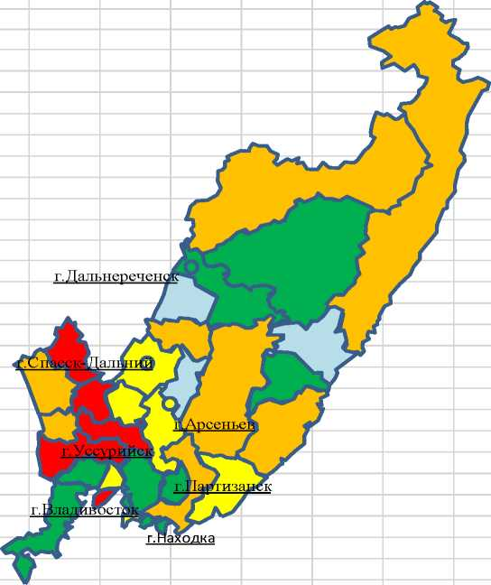

1.2. Вовлеченность наркопотребителей в незаконный оборот наркотиков (%)
2019 | Вовлеченность наркопотребителей в незаконный оборот наркотиков (%) | Критерий оценки
Приморский край | 4,61 | Тяжелое
Анучине кий район | 2,70 | Напряженное
Дальнереченский район | 1,06 | У довлетворительно
Кавалерове кий район | 7,69 | Предкризисное
Кировский район | 24,07 | Кризисное
Красноармейский район | 0,00 | У довлетворительно
Лазовский район | 0,00 | У довлетворительно
Михайловский район | 9,32 | Пре д кризис ное
Надеждинский район | 7,69 | Пре д кризис ное
Октябрьский район | 4,05 | Тяжелое
Ольгинский район | 0,00 | У довлетворительно
Партизанский район | 1132 | Пре д кризис ное
Пограничный район | 7,92 | Пре д кризис ное
Пожарский район | 0,00 | У довлетворительно
Спасский район | 2,84 | Напряженное
Тернейский район | 36,00 | Кризисное
Ханкайский район | 4,12 | Тяжелое
Хасанский район | 4737 | Кризисное
Хорольский район | 25,58 | Кризисное
Черниговский район | 2,94 | Напряженное
Чугуевский район | 0,68 | У довлетворительно
Шкотовский район | 1,12 | У довлетворительно
Яковлевский район | 0,00 | У довлетворительно
Арсеньевский | 3,92 | Напряженное
Артёмов ский | 4,87 | Тяжелое
Владивостокский | 1,06 | У довлетворительно
Дальнегорский | 10,00 | Пре д кризис ное
Дальнереченский | 0,90 | У довлетворительно
Лесозаводский | 6,99 | Тяжелое
Находкинский | 9,67 | Пре д кризис ное
Партизанский | 3,66 | Напряженное
С пасск- Дальний | 2,42 | Напряженное
Уссурийский | 0,39 | У довлетворительно
Большой Камень | 0,78 | У довлетворительно
ЗАТО Фокино | 0,00 | У довлетворительно

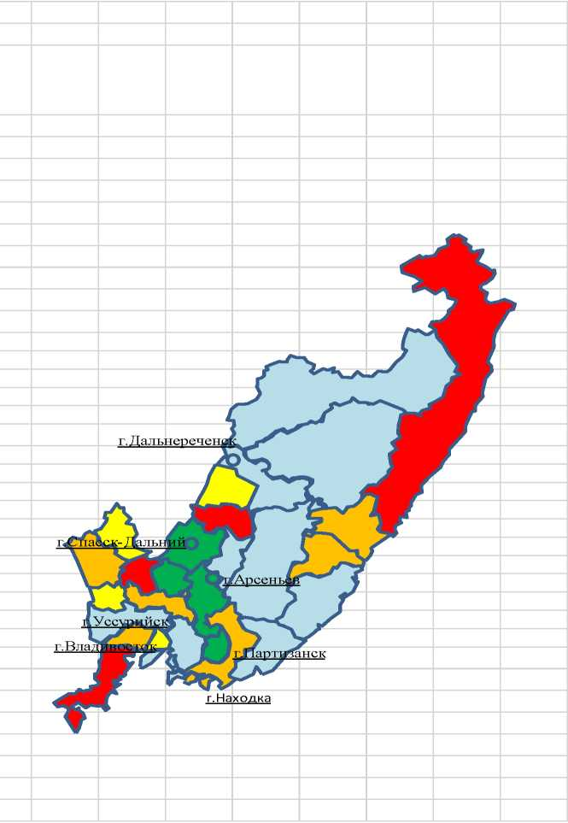

1.3. Криминогенность наркомании (влияние наркотизации на криминогенную обстановку) (%)
2019 | Криминогенность наркомании (влияние наркотизации на криминогенную обстановку) (%) | Критерий оценки
Приморский край | 37,96 | Тяжелое
Анучинский район | 39,13 | Тяжелое
Дальнереченский район | 44,44 | Предкризисное
Кавалеровский район | 55,26 | Кризисное
Кировский район | 59,65 | Кризисное
Красноармейский район | 40,91 | Предкризисное
Лазовский район | 0,00 | Удовлетворительно
Михайловский район | 90,91 | Кризисное
Надеждинский район | 33,33 | Тяжелое
Октябрьский район | 66,67 | Кризисное
Ольгинский район | 60,00 | Кризисное
Партизанский район | 59,02 | Кризисное
Пограничный район | 85,71 | Кризисное
Пожарский район | 89,39 | Кризисное
Спасский район | 79,55 | Кризисное
Тернейский район | 50,00 | Пред криз ис ное
Ханкайский район | 87,88 | Кризисное
Хасанский район | 73,68 | Кризисное
Хорольский район | 73,83 | Кризисное
Черниговский район | 58,62 | Кризисное
Чугуевский район | 39,58 | Тяжелое
Шкотовский район | 17,39 | Удовлетворительно
Яковлевский район | 81,82 | Кризисное
Арсеньевский | 35,56 | Тяжелое
Артёмовский | 37,12 | Тяжелое
Владивостокский | 21,87 | Напряже нное
Дальнегорский | 92,00 | Кризисное
Дальнереченский | 50,00 | Пред криз ис ное
Лесозаводский | 80,95 | Кризисное
Находкинский | 28,66 | Напряже нное
Партизанский | 67,44 | Кризисное
Спасск-Дальний | 78,13 | Кризисное
Уссурийский | 39,84 | Тяжелое
Большой Камень | 18,42 | Удовлетворительно
ЗАТО Фокино | 71,88 | Кризисное

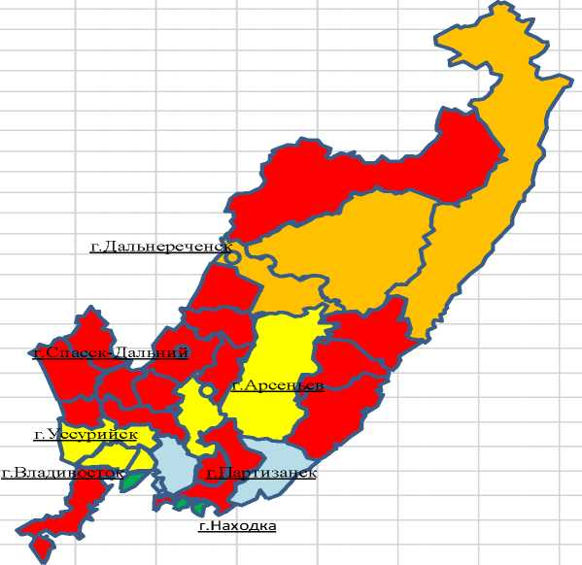

1.4. Удельный вес лиц, осужденных за совершение наркопреслуплений, в общем количестве осужденных лиц (%)
2019 | Удельный вес лиц, осужденных за совершение наркопреслуплений, в общем количестве осужденных лиц (%) | Критерий оценки
Приморский край | 19,67 | Предкризисное
Анучинский район | 16,67 | Предкризисное
Дальнереченский район | 8,62 | Напряженное
Кавалеровский район | 10,75 | Напряженное
Ки ровский район | 19,54 | Пред криз ис ное
Красноармейский район | 14,41 | Тяжелое
Лазовский район | 6,06 | Удовлетворительно
Михайловский район | 30,17 | Кризисное
Надеждинский район | 9,57 | Напряженное
Октябрьский район | 21,41 | Пре д кризис ное
Ольгинский район | 15,07 | Тяжелое
Партизанский район | 12,64 | Тяжелое
Пограничный район | 31,06 | Кризисное
Пожарский район | 24,51 | Предкризисное
Спасский район | 16,06 | Предкризисное
Тернейский район | 22,58 | Предкризисное
Ханкайский район | 28,65 | Кризисное
Хасанский район | 10,09 | Напряженное
Хорольский район | 33,47 | Кризисное
Черниговский район | 17,71 | Предкризисное
Чугуевский район | 20,83 | Предкризисное
Шкотовский район | 13,73 | Тяжелое
Яковлевский район | 12,50 | Тяжелое
Арсеньевский | 13,93 | Тяжелое
Артёмовский | 8,24 | Напряженное
Владивостокский | 31,67 | Кризисное
Дальнегорский | 4,89 | Удовлетворительно
Дальнереченский | 8,62 | Напряженное
Лесозаводский | 11,19 | Напряженное
Находкинский | 12,37 | Тяжелое
Партизанский | 9,12 | Напряженное
Спасск-Дальний | 15,72 | Тяжелое
Уссурийский | 21,77 | Пре д кризис ное
Большой Камень | 13,86 | Тяжелое
ЗАТО Фокино | 11,11 | Напряженное

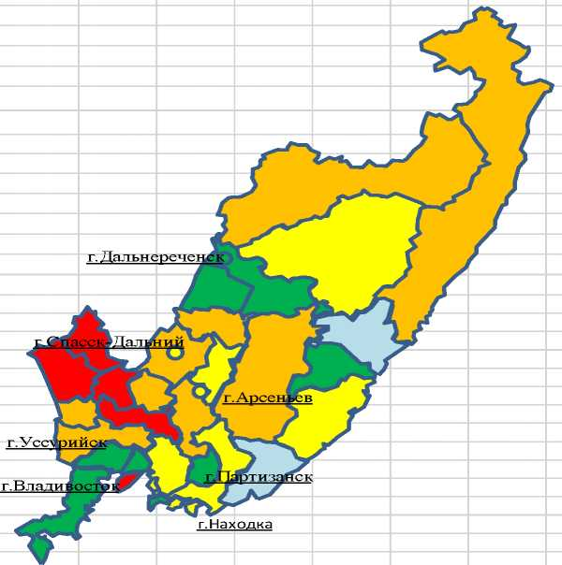

1.5. Удельный вес молодежи в общем числе лиц, осужденных за совершение наркопреступлений (%)
2019 | Удельный вес молодежи в общем числе лиц, осужденных за совершение наркопреступлений (%) | Критерий оценки
Приморский край | 31,89 | Удовлетворительно
Анучинский район | 22,22 | Удовлетворительно
Дальнереченский район | 20,00 | Удовлетворительно
Кавалеровский район | 33,33 | Удовлетворительно
Кировский район | 23,53 | Удовлетворительно
Красноармейский район | 37,50 | Напряже нное
Лазовский район | 0,00 | Удовлетворительно
Михайловский район | 28,09 | Удовлетворительно
Надеждинский район | 27,27 | Удовлетворительно
Октябрьский район | 30,38 | Удовлетворительно
Ольгинский район | 9,09 | Удовлетворительно
Партизанский район | 13,04 | Удовлетворительно
Пограничный район | 29,27 | Удовлетворительно
Пожарский район | 33,33 | Удовлетворительно
Спасский район | 22,86 | Удовлетворительно
Тернейский район | 21,43 | Удовлетворительно
Ханкайский район | 33,33 | Удовлетворительно
Хасанский район | 36,36 | Напряже нное
Хорольский район | 22,78 | Удовлетворительно
Черниговский район | 35,29 | Напряженное
Чугуевский район | 45,00 | Напряженное
Шкотовский район | 35,71 | Напряженное
Яковлевский район | 22,22 | Удовлетворительно
Арсеньевский | 32,00 | Удовлетворительно
Артёмовский | 27,27 | Удовлетворительно
Владивостокский | 36,67 | Напряже нное
Дальнегорский | 30,77 | Удовлетворительно
Дальнереченский | 26,67 | Удовлетворительно
Лесозаводский | 13,33 | Удовлетворительно
Находкинский | 16,90 | Удовлетворительно
Партизанский | 17,86 | Удовлетворительно
Спасск-Дальний | 22,00 | Удовлетворительно
Уссурийский | 38,06 | Напряже нное
Большой Камень | 34,78 | Удовлетворительно
ЗАТО Фокино | 29,41 | Удовлетворительно

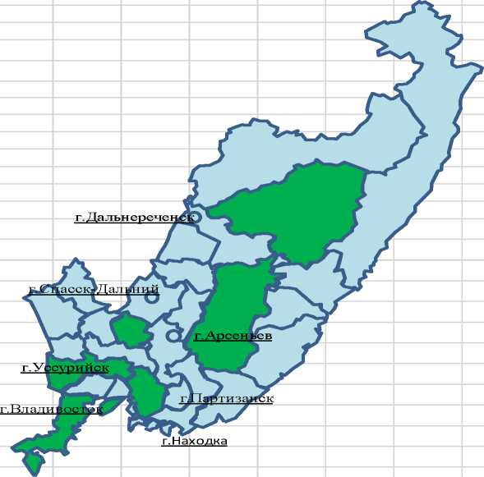

2. Оценочная распространенность употребления наркотиков(по данным социологических исследований)(%)
2019 | Оценочная распространенность употребления наркотиков(по данным социологических исследований)(%) | Критерий оценки
Приморский край | 1,60 | Напряженное
Анучинский район | 0,00 | Удовлетворительно
Дальнереченский район | 0,00 | Удовлетворительно
Кавалеровский район | 0,00 | Удовлетворительно
Кировский район | 0,00 | Удовлетворительно
Красноармейский район | 0,00 | Удовлетворительно
Лазовский район | 0,00 | Удовлетворительно
Михайловский район | 3,33 | Тяжелое
Надеждинский район | 6,67 | Пред кризис ное
Октябрьский район | 2,00 | Напряженное
Ольгинский район | 0,00 | Удовлетворительно
Партизанский район | 4,00 | Тяжелое
Пограничный район | 2,50 | Тяжелое
Пожарский район | 0,00 | Удовлетворительно
Спасский район | 2,00 | Напряженное
Тернейский район | 0,00 | Удовлетворительно
Ханкайский район | 2,50 | Тяжелое
Хасанский район | 3,33 | Тяжелое
Хорольский район | 2,00 | Напряженное
Черниговский район | 0,00 | Удовлетворительно
Чугуевский район | 2,50 | Тяжелое
Шкотовский район | 5,00 | Тяжелое
Яковлевский район | 0,00 | Удовлетворительно
Арсеньевский | 1,25 | Напряженное
Артёмовский | 0,00 | Удовлетворительно
Владивостокский | 1,79 | Напряженное
Дальнегорский | 1,67 | Напряженное
Дальнереченский | 0,00 | Удовлетворительно
Лесозаводский | 0,00 | Удовлетворительно
Находкинский | 2,35 | Тяжелое
Партизанский | 2,86 | Тяжелое
Спасск-Дальний | 1,67 | Напряженное
Уссурийский | 1,30 | Напряженное
Большой Камень | 0,00 | Удовлетворительно
ЗАТО Фокино | 1,67 | Напряженное

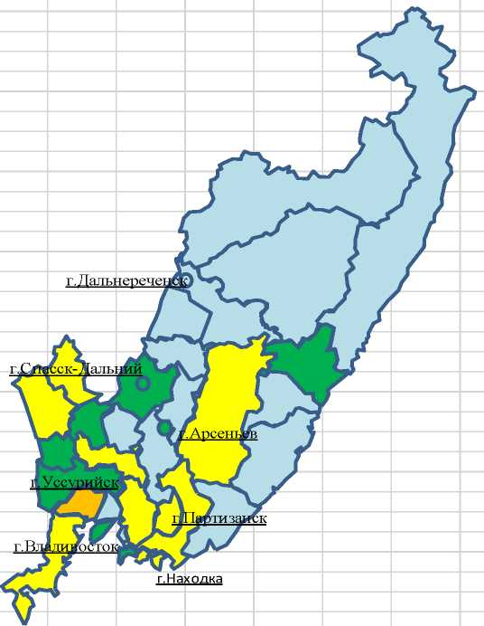

3.1. Общая заболеваемость наркоманией и обращаемость лиц, употребляющих наркотики с вредными последствиями (на 100 тыс. населения)
2019 | Общая заболеваемость наркоманией и обращаемость лиц, употребляющих наркотики с вредными последствиями (на 100 тыс. населения) | Критерий оценки
Приморский край | 535,23 | Предкризисное
Анучинский район | 568,05 | Предкризисное
Дальнереченский район | 1004,06 | Кризисное
Кавалеровский район | 275,42 | У д овлетворит ельно
Кировский район | 588,81 | Кризисное
Красноармейский район | 253,60 | Удовлетворительно
Лазовский район | 94,94 | Удовлетворительно
Михайловский район | 561,64 | Пред кризис ное
Надеждинский район | 169,05 | У д овлетворит ельно
Октябрьский район | 640,22 | Кризисное
Ольгинский район | 308,03 | Напряженное
Партизанский район | 180,03 | У д овлетворит ельно
Пограничный район | 453,57 | Тяжелое
Пожарский район | 612,07 | Кризисное
Спасский район | 513,32 | Пред кризис ное
Тернейский район | 462,19 | Тяжелое
Ханкайский район | 448,31 | Тяжелое
Хасанский район | 621,40 | Кризисное
Хорольский район | 482,73 | Тяжелое
Черниговский район | 523,46 | Пред кризис ное
Чугуевский район | 656,71 | Кризисное
Шкотовский район | 371,78 | Тяжелое
Яковлевский район | 172,30 | Удовлетворительно
Арсеньевский | 97,61 | Удовлетворительно
Артёмовский | 601,77 | Кризисное
Владивостокский | 538,58 | Пред кризис ное
Дальнегорский | 354,54 | Тяжелое
Дальнереченский | 784,38 | Кризисное
Лесозаводский | 436,73 | Тяжелое
Находкинский | 822,77 | Кризисное
Партизанский | 367,39 | Тяжелое
Спасск-Дальний | 514,93 | Пред кризис ное
Уссурийский | 765,89 | Кризисное
Большой Камень | 329,41 | Напряженное
ЗАТО Фокино | 139,62 | У д овлетворит ельно

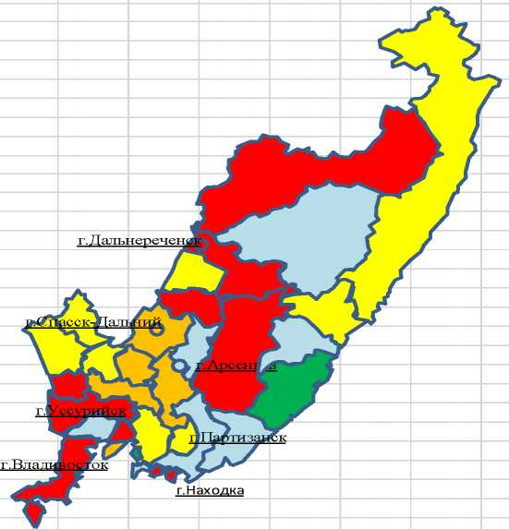

2019 | Первичная заболеваемость наркоманией (на 100 тыс. населения) | Критерий оценки
Приморский край | 37,05 | Кризисное
Анучинский район | 0,00 | У довлетворительно
Дальнереченский район | 117,50 | Кризисное
Кавалерове кий район | 16,95 | Напряженное
Кировский район | 21,81 | Тяжелое
Красноармейский район | 0,00 | У довлетворительно
Лазовский район | 7,91 | У довлетворительно
Михайловский район | 3,49 | У довлетворительно
Надеждинский район | 13,00 | У довлетворительно
Октябрьский район | 25,90 | Предкризисное
Ольгинский район | 0,00 | У довлетворительно
Партизанский район | 6,79 | У довлетворительно
Пограничный район | 62,87 | Кризисное
Пожарский район | 28,97 | Предкризисное
Спасский район | 54,61 | Кризисное
Тернейский район | 0,00 | У довлетворительно
Ханкайский район | 4,62 | У довлетворительно
Хасанский район | 16,35 | Напряженное
Хорольский район | 3,74 | У довлетворительно
Черниговский район | 30,79 | Кризисное
Чугуевский район | 134,94 | Кризисное
ТТТкотовский район | 16,71 | Напряженное
Яковлевский район | 0,00 | У довлетворительно
Арсеньевский | 11,48 | У довлетворительно
Артёмов ский | 16,38 | Напряженное
Владивостокский | 65,23 | Кризисное
Дальнегорский | 14,18 | У довлетворительно
Дальнереченский | 124,22 | Кризисное
Лесозаводский | 4,70 | У довлетворительно
Находкинский | 17,53 | Напряженное
Партизанский | 2,24 | У довлетворительно
Спасск-Дальний | 52.24 | Кризисное
Уссурийский | 23,12 | Тяжелое
Большой Камень | 15,32 | У довлетворительно
ЗАТО Фокино | 3,17 | У довлетворительно

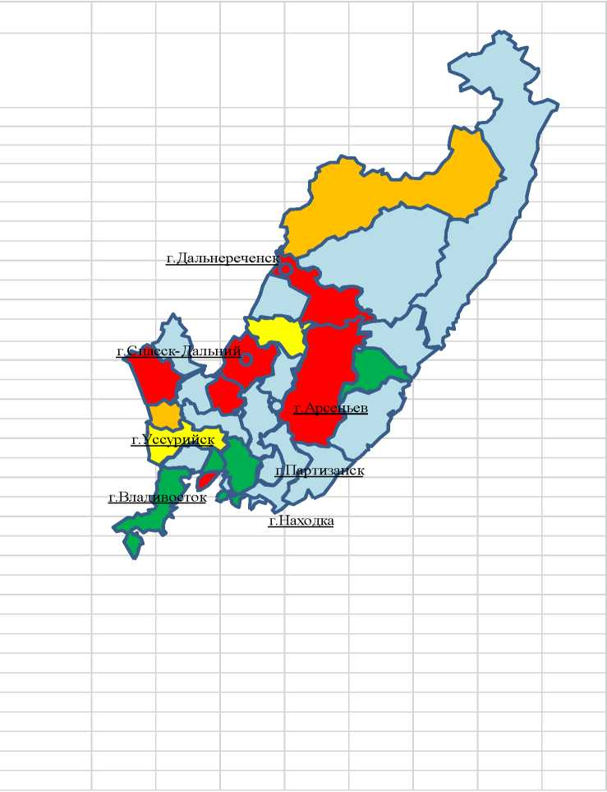
3.3. Первичная обращаемость лиц, употребляющих наркотики с вредными последствиями (на 100 тыс. населения)
2019 | Первичная обращаемость лиц, употребляющих наркотики с вредными последствиями (на 100 тыс. населения) | Критерий оценки
Приморский край | 68,38 | Удовлетворительно
Анучинский район | 38,38 | Тяжелое
Дальнереченский район | 10,68 | Кризисное
Кавалеровский район | 29,66 | Предкризис ное
Кировский район | 152,66 | Удовлетворительно
Красноармейский район | 43,30 | Напряже нное
Лазовский район | 39,56 | Тяжелое
Михайловский район | 76,75 | Удовлетворительно
Надеждинский район | 44,21 | Напряже нное
Октябрьский район | 140,63 | Удовлетворительно
Ольгинский район | 77,01 | Удовлетворительно
Партизанский район | 44,16 | Напряженное
Пограничный район | 44,91 | Напряженное
Пожарский район | 184,71 | Удовлетворительно
Спасский район | 25,48 | Предкризис ное
Тернейский район | 166,39 | Удовлетворительно
Ханкайский район | 27,73 | Предкризис ное
Хасанский район | 242,02 | Удовлетворительно
Хорольский район | 112,26 | Удовлетворительно
Черниговский район | 24,63 | Кризисное
Чугуевский район | 0,00 | Кризисное
Шкотовский район | 16,71 | Кризисное
Яковлевский район | 35,90 | Тяжелое
Арсеньевский | 13,40 | Кризисное
Артёмов ский | 33,62 | Тяжелое
Владивостокский | 96,50 | Удовлетворительно
Дальнегорский | 63,82 | Удовлетворительно
Дальнереченский | 7,10 | Кризисное
Лесозаводский | 4,70 | Кризисное
Находкинский | 17,53 | Кризисное
Партизанский | 31,36 | Тяжелое
С пасск- Дальний | 24,88 | Кризисное
Уссурийский | 86,94 | Удовлетворительно
Большой Камень | 61,29 | Удовлетворительно
ЗАТО Фокино | 9,52 | Кризисное

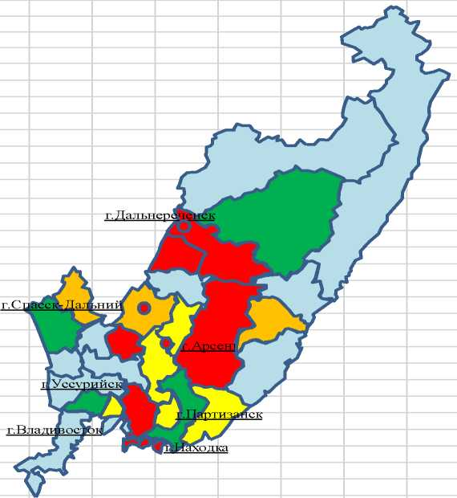

4. Смертность, связанная с острым отравлением наркотиками по данным судебно-медицинской экспертизы (на 100 тыс. населения)
2019 | Смертность, связанная с острым отравлением наркотиками по данным судебно-медицинской экспертизы (на 100 тыс. населения) | Критерий оценки
Приморский край | 2,10 | Напряже нное
Анучинский район | 0,00 | Удовлетворительно
Дальнереченский район | 0,00 | Удовлетворительно
Кавалеровский район | 0,00 | Удовлетворительно
Кировский район | 0,00 | Удовлетворительно
Красноармейский район | 0,00 | Удовлетворительно
Лазовский район | 0,00 | Удовлетворительно
Михайловский район | 0,00 | Удовлетворительно
Надеждинский район | 2,60 | Напряже нное
Октябрьский район | 0,00 | Удовлетворительно
Ольгинский район | 0,00 | Удовлетворительно
Партизанский район | 3,40 | Напряже нное
Пограничный район | 0,00 | Удовлетворительно
Пожарский район | 0,00 | Удовлетворительно
Спасский район | 0,00 | Удовлетворительно
Тернейский район | 0,00 | Удовлетворительно
Ханкайский район | 0,00 | Удовлетворительно
Хасанский район | 0,00 | Удовлетворительно
Хорольский район | 0,00 | Удовлетворительно
Черниговский район | 0,00 | Удовлетворительно
Чугуевский район | 0,00 | Удовлетворительно
Шкотовский район | 0,00 | Удовлетворительно
Яковлевский район | 7,18 | Предкризис ное
Арсеньевский | 1,91 | У довлетворительно
Артёмовский | 9,48 | Кризисное
Владивостокский | 2,84 | Напряже нное
Дальнегорский | 0,00 | Удовлетворительно
Дальнереченский | 0,00 | Удовлетворительно
Лесозаводский | 0,00 | Удовлетворительно
Находкинский | 4,05 | Тяжелое
Партизанский | 0,00 | У довлетворительно
Спасск-Дальний | 2,49 | Напряже нное
Уссурийский | 0,00 | Удовлетворительно
Большой Камень | 0,00 | Удовлетворительно
ЗАТО Фокино | 0,00 | Удовлетворительно

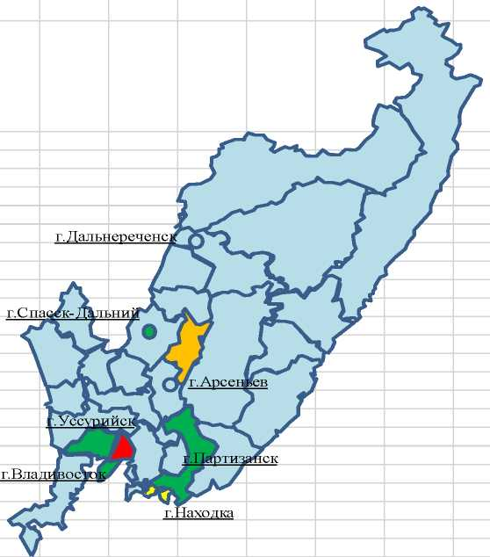

2019 | Итоговая оценка на ркос итуации | Критерий оценки
Приморский край | 2,50 | Тяжелое
Анучинский район | 2,00 | Напряженное
Дальнереченский район | 225 | Напряженное
Кавалеровский район | 1,75 | Напряженное
Кировский район | 225 | Напряженное
Красноармейский район | 1,25 | У довлетворительно
Лазовский район | 1,25 | У довлетворительно
Михайловский район | 2,50 | Тяжелое
Надеждинский район | 225 | Напряженное
Октябрьский район | 225 | Напряженное
Ольгине кий район | 1,50 | Напряженное
Партизанский район | 225 | Напряженное
Пограничный район | 2,75 | Тяжелое
Пожарский район | 2,00 | Напряженное
Спасский район | 2,50 | Тяжелое
Тернейский район | 2,00 | Напряженное
Ханкайский район | 2,75 | Тяжелое
Хасанский район | 2,50 | Тяжелое
Хорольский район | 225 | Напряженное
Черниговский район | 2,50 | Тяжелое
Чугуевский район | 3,00 | Тяжелое
Шкотовский район | 225 | Напряженное
Яковлевский район | 225 | Напряженное
Арсеньевский | 1,75 | Напряженное
Артёмовский | 2,75 | Тяжелое
Владивостокский | 2,50 | Тяжелое
Дальнегорский | 1,75 | Напряженное
Дальнереченский | 225 | Напряженное
Лесозаводский | 1,75 | Напряженное
Находкинский | 3,00 | Тяжелое
Партизанский | 2,00 | Напряженное
Спасск-Даль ний | 3,00 | Тяжелое
У ссурийский | 225 | Напряженное
Большой Камень | 1,25 | У довлетворительно
ЗАТО Фокино | 1,75 | Напряженное

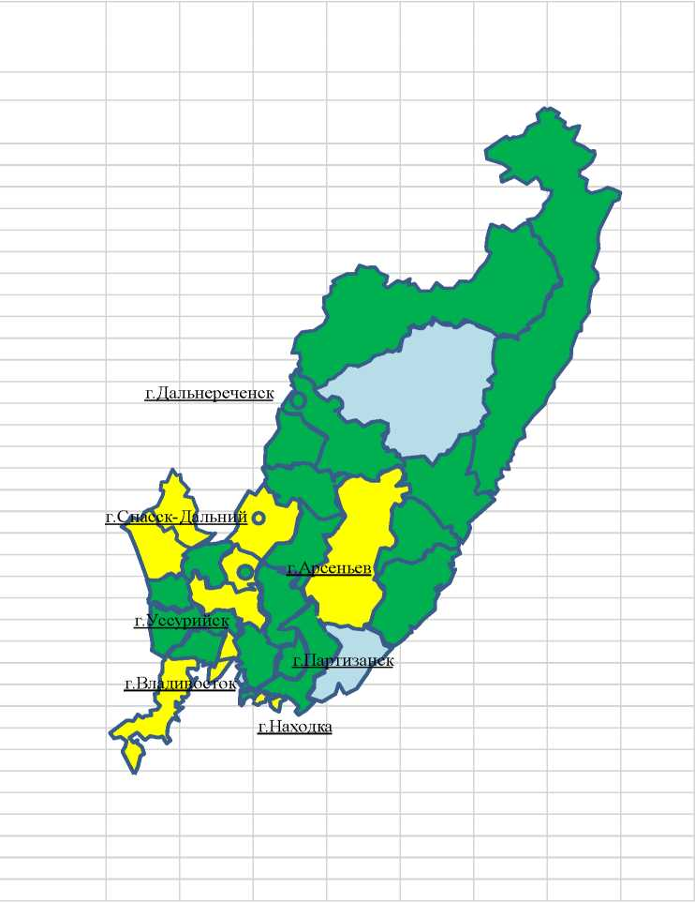

Краткосрочное прогнозирование динамики дальнейшего
развития наркоситуации в Приморском крае.
На развитие наркоситуации в Приморском крае оказывают влияние следующие факторы:
- благоприятные природно-климатические условия для произрастания наркотикосодержащих растений и сохраняющаяся сложная социальноэкономическая ситуация в сельских районах края, которая способствует вовлечению преступными группами сельского населения в незаконное культивирование конопли и производство из нее наркотиков каннабисной группы;
- наличие в Приморском крае значительного количества лиц больных опийной наркоманией, которые обеспечивают устойчивый спрос на наркотические средства опийной группы (по состоянию на 01.01.2020 на наркологическом учете состоит 2506 человек с диагнозом «синдром зависимости от опиатов»);
- увеличение в 2019 году доли лиц, с впервые в жизни установленным диагнозом «синдром зависимости от опиатов», показателей смертности вследствии потребления опиоидов.
- использование пропаганды наркотических средств в информационно - телекоммуникационной сети «Интернет».
- реализация психоактивных веществ, содержащих в качестве активного наполнителя никотин.
В связи с этим прогнозируется, что в 2020 году в Приморском крае:
- сохранится тенденция вовлечения сельского населения в незаконное культивирование конопли и производство из нее наркотиков каннабисной группы;
- преступными элементами будут предприниматься попытки налаживания каналов поставки и сбыта героина и наркотических средств синтетического происхождения, а также организации изготовления наркотических средств и психотропных веществ с использованием химических реагентов и лабораторного оборудования.
Также при прогнозировании динамики развития наркоситуации в Приморском крае в 2020 году учитывались меры, предусмотренные «Национальным планом по предупреждению завоза и распространения новой коронавирусной инфекции на территории Российской Федерации», утвержденным 31 января 2020 года Председателем Правительства Российской Федерации М.В. Мишустиным (№740п-П12) и постановлениями Главного санитарного врача от 24 января 2020 года № 2 «О дополнительных мероприятиях по недопущению ввоза и распространения новой коронавирусной инфекции, вызванной 2019-nCoV», и от 2 марта 2020 года № 5 «О дополнительных мерах по снижению рисков завоза и распространения новой коронавирусной инфекции (2019-nCoV)».
Потенциальными рисками развития наркоситуации в Приморском крае с учетом планируемых мероприятий являются:
- увеличение количества случаев отравлений химической этиологии вследствие потребления лекарственных средств при самолечении респираторных заболеваний;
- увеличение объемов отпуска кодеинсодержащих лекарственных препаратов, подлежащих предметно-количественному учету.

Здесь и далее использованы статистические отчетные формы № 11, 37 ГБУЗ «Краевой наркологический диспансер» и ФМБА МСЧ № 98 и 100»
Далее - СО НК
За время Операции у лиц в возрасте от 18 до 29 лет изъято 1199гр наркотических средств. За совершение наркопреступлений возбуждено 22 уголовных дела, составлено 118 протоколов об административных правонарушениях в сфере незаконного оборота наркотиков.
За время проведения Акции поступило 755 обращений граждан. В результате их отработки, а также проведенных проверок мест массового пребывания несовершеннолетних и молодежи выявлено 45 преступлений и 153 административных правонарушений в сфере незаконного оборота наркотиков, из незаконного оборота изъято более 72 кг (72026) наркотических средств и психотропных веществ.
В 2019 году на территории Приморского края организовано более 309 антинаркотических профилактических мероприятий, направленных на антинаркотическую пропаганду, охвачено 7272 лица призывного возраста.
В период проведения Месячника на территории Приморского края проведено более 225 профилактических мероприятий антинаркотической направленности (лекции, показы тематических фильмов, круглые столы, спортивные мероприятия, конкурсы, конференции, тематические занятия, тренинги, беседы, уроки мужества и др.), из них 146 с несовершеннолетними. Охвачено около 10 тыс. человек, в том числе более 5 тыс. несовершеннолетних.
СПТ
47,2% от численности учащихся, подлежащих тестированию.
Охват тестированием образовательных организаций составил порядка 89,1% - в тестировании приняли участие 484 образовательных организации
Данные о количестве расследованных преступлений приведены по форме межведомственной статистической отчетности «1-МН-НОН» (№ 171) с учетом преступлений прошлых лет.
Утвержден Председателем ГАК 21.05.2018 г. Далее - «План реализации Стратегии».
Данные о количестве расследованных преступлений приведены по форме межведомственной статистической отчетности «1-МН-НОН» (№ 171) с учетом преступлений прошлых лет (преступления по уголовным делам, производство по которым было приостановлено в прошлые годы, но затем возобновлено и окончено предварительным расследованием в отчетном периоде; разделы 1 и 3 формы № 171).
На момент возбуждения уголовного дела.
Далее - ФКУ УИИ. По учетам ФКУ УИИ за 2019 год прошло 18609 (2018 год - 20011) подученных всех категорий. На конец 2019 года на учете состояло 8999 (2018 год - 10101) осужденных, из них 3737 (2018 год - 3883) осужденных в сфере незаконного оборота наркотиков, в том числе 13 (2018 год - 20) несовершеннолетних).
Список I Перечня наркотических средств, психотропных веществ и их прекурсоров, подлежащих контролю в Российской Федерации, утвержденный Постановлением Правительства РФ от 30 июня 1998 г. № 681
Кодекс Российской Федерации об административных правонарушениях.
Далее - обязанность (часть 2.1 статьи 4.1 КоАП РФ).
Ст. 6.9.1 КоАП РФ - уклонение от прохождения диагностики, профилактических мероприятий, лечения от наркомании и (или) медицинской и (или) социальной реабилитации в связи с потреблением наркотических средств или психотропных веществ без назначения врача.
Профилактика немедицинского потребления наркотиков - 11 187 тысяч рублей; Комплексная реабилитация и ресоциализация наркопотребителей - 770 тысяч рублей Противодействие незаконному обороту наркотиков - 600 тысяч рублей
Далее - обучающиеся
Форум

